**Частное учреждение образования «Минский колледж предпринимательства»**

|  |  |  |  |  |
| --- | --- | --- | --- | --- |
|  |  |  |  |  |
|  |  |  |  |  |
|  |  |  |  |  |
|  |  |  |  |  |
|  |  |  |  |  |

**ПРИЛОЖЕНИЕ СКИДОК**

**Пояснительная записка**

**МКП.3200608-01 81 01**

*technicaldocs.ru*

*Подпись и дата*

*Взам. инв. №*

*Инв. № дубл.*

*Инв. № подл.*

*Подпись и дата*

|  |  |  |
| --- | --- | --- |
|  |  |  |
|  |  | Учащаяся |
|  |  |  |
|  |  | А.А.Галдыцкая |
|  |  | «___» __________ 2022 г. |
|  |  |  |
|  |  | Руководитель |
|  |  |  |
|  |  | В.А.Гармилина |
|  |  | «___» __________ 2022 г. |
|  |  |  |
|  |  |  |

2022

АННОТАЦИЯ

Курсовой проект на тему «Приложение скидок», состоит из программного средства, пояснительной записки.

Программное средство предназначено для получения скидки на товары и услуги.

Программное средство разработано в среде программирования MAMP с использованием языка программирования PHP, HTML, CSS.

Пояснительная записка выполнена на 116 листах, содержит 7 разделов и одно приложение.

СОДЕРЖАНИЕ

ВВЕДЕНИЕ………………………………………………………………………….

1. НАЗНАЧЕНИЕ И ОБЛАСТЬ ПРИМЕНЕНИЯ…………………………………

2.СТРУКТУРА БАЗЫ ДАННЫХ ПРИЛОЖЕНИЯ……………………………….

3. ТЕХНИЧЕСКИЕ ХАРАКТЕРИСТИКИ ………………………………………..

3.1. Постановка задачи …………………………………………………………..

3.2. Описание организации данных …………………………………………….

3.3. Описание программных средств …………………………………………...

3.4. Проектирование интерфейса приложения ………………………………..

3.5. Описание логической структуры программы …………………………….

4. СПЕЦИФИКАЦИЯ И АНАЛИЗ ПРОГРАММНОГО СРЕДСТВА…………..

5. ДИАГРАММЫ……………………………………………………………………

6. СХЕМА ДИАЛОГА ПОЛЬЗОВАТЕЛЯ С РАЗРАБОТАННЫМ ПРИЛОЖЕНИЕМ…………………………………………………………………

6.1 Схема диалога пользователя с разработанным приложением…………..

6.2 Схема диалога администратора с разработанным приложением……….

7. ТЕСТИРОВАНИЕ И АНАЛИЗ ПОЛУЧЕННЫХ РЕЗУЛЬТАТОВ ………….

ЗАКЛЮЧЕНИЕ ……………………………………………………………………

ИСТОЧНИКИ, ИСПОЛЬЗОВАННЫЕ ПРИ РАЗРАБОТКЕ …………………...

ПЕРЕЧЕНЬ ПРИНЯТЫХ СОКРАЩЕНИЙ………………………..……………..

ПРИЛОЖЕНИЕ 1 …………………………………………………………………

1. НАЗНАЧЕНИЕ И ОБЛАСТЬ ПРИМЕНЕНИЯ

В данном курсовом проекте необходимо разработать приложение скидок. Данное приложение помогает пользователю получить скидку на интересующий его товар или услугу.

Приложение скидок может быть использован для пользователей, которые хотят получить скидку. Это приложение позволяет пользователю быстро найти нужную ему скидку и воспользоваться ей.

Аналогом данного проекта является сайт «slivki.by». Достоинствами данного сайта является понятный дизайн, простота использования. Недостатками сайта являются: всплывающие рекламные блоки, мешающие просмотру информации, а также онлайн формат.

Отличиями разрабатываемой программы от аналогов являются: отсутствие рекламы, легким поиском нужной информации.

Данное программное средство рассчитано на людей возраста от 12 лет.

Требования к аппаратным и операционным ресурсам для разработки:

1. Операционная система Windows 11, Mac OS Monterey версии 12.6.
2. Оперативная память 16GB.
3. SSD 256GB.

2. СТРУКТУРА БАЗЫ ДАННЫХ ПРИЛОЖЕНИЯ

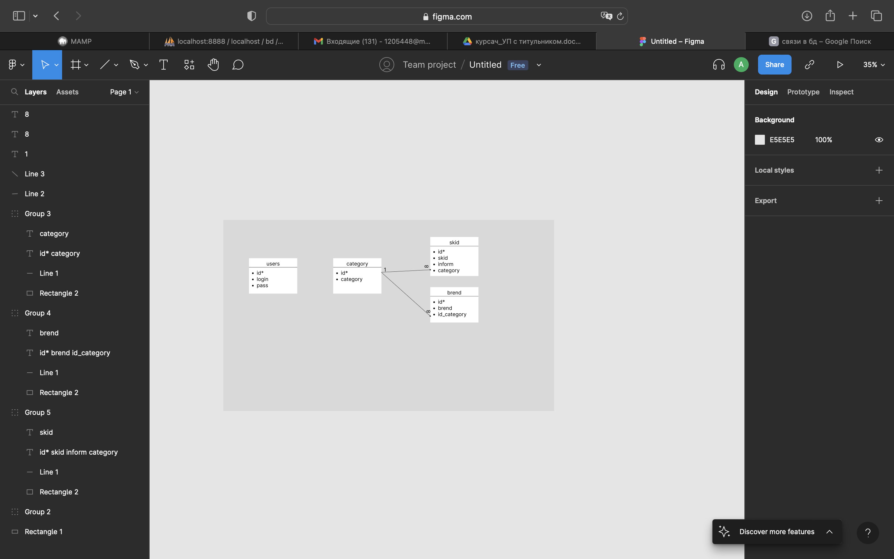

Рис. 2.1 Схема связей таблиц

Файл (таблица) представляет собой набор данных о том, или ином предмете или объекте. Данные в таблице (файле) хранятся в виде столбцов (полей) и строк (записей). Данные в таблице относятся к объектам как один ко многим.

Поле файла (таблицы) определяет род сведений о предмете.

Записью является набор сведений о человеке, предмете или событии. Каждая запись в таблице содержит один и тот же набор полей и каждое поле одного и того же рода сведения о предмете.

*Таблица 1 «users»*

|  |  |  |
| --- | --- | --- |
| Поля: | Тип данных | Содержится |
| Id | Счетчик | Индекс пользователя |
| Login | Короткий текст | Логин пользователя |
| Pass | Короткий текст | Пароль пользователя |

*Таблица 2 «category»*

|  |  |  |
| --- | --- | --- |
| Поля: | Тип данных | Содержится |
| Id | Счетчик | Индекс вида категории |
| category | Короткий текст | Название категории |

*Таблица 3 «brend»*

|  |  |  |
| --- | --- | --- |
| Поля: | Тип данных | Содержится |
| Id | Счетчик | Индекс бренда |
| Brеnd | Короткий текст | Название бренда |
| id_category | Короткий текст | Номер категории к которой относится бренд |

*Таблица 4 «skid»*

|  |  |  |
| --- | --- | --- |
| Поля: | Тип данных | Содержится |
| Id | Счетчик | Индекс скидки |
| Skid | Короткий текст | Процент скидки |
| Inform | Короткий текст | Информация о нашей скидке |
| Category | Короткий текст | Номер категории к которой относится скидка |

|  |
| --- |
|  |

3. ТЕХНИЧЕСКИЕ ХАРАКТЕРИСТИКИ

3.1. Постановка задачи

Разработать приложение скидок. Приложение предназначено для получения скидки. Суть приложения заключается в получении скидки на товар или услугу которая нудна пользователю.

В приложении реализовать:

* + - возможность выбора категории;
    - возможность выбора бренда;
    - возможность выбора скидки;

Необходимо реализовать возможность выбора категории где есть набор категорий представленный из БД. Так же необходимо реализовать возможность выбора бренда где есть набор брендов по выбранной ранее категории пользователем, информация о брендах также взята из БД.

При выборе пользователем «Категории», пользователю предоставляется страница на которой у него показан список всех категорий. Так же необходимо реализовать возможность выбора категории пользователем, а также кнопку в виде стрелочки назад при нажатии которой пользователь будет возвращаться на главную страницу нашего сайта.

При выборе пользователем «Бренды», пользователю предоставляется страница на которой у него показан список всех брендов. Так же необходимо реализовать возможность выбора бренда пользователем, а также кнопку в виде стрелочки назад при нажатии которой пользователь будет возвращаться на главную страницу нашего сайта.

При выборе пользователем «Скидки», пользователю предоставляется страница на которой у него показан список всех скидок подразделенных на категории. Так же необходимо реализовать возможность выбора скидки пользователем, а также кнопку в виде стрелочки назад при нажатии которой пользователь будет возвращаться на главную страницу нашего сайта.

3.2. Описание организации данных

Входными данными для разрабатываемого ПП является:

* данные, вводимые пользователем (логин, пароль);
* данные, хранящиеся в БД системы;
* значения, используемые по умолчанию: структура таблиц, связи между таблицами;

Выходными данными разрабатываемого ПП является:

* информация, сохраняемая в БД;
* информация выдаваемая пользователю после совершения выбора;

3.3. Описание программных средств

Язык PHP – это распространённый язык программирования общего назначения с открытым исходным кодом. PHP специально сконструирован для веб-разработок и его код может внедряться непосредственно в HTML.

MAMP — это набор решений, состоящий из бесплатного и проприетарного коммерческого программного обеспечения с открытым исходным кодом, используемого вместе для разработки и запуска динамических веб-сайтов на компьютерах Apple Macintosh.

Проектирование:

1. Сильно повышает гарантию достижения результата. Только четко сформулировав задачи, определив целевую аудиторию сайта и её потребности, смоделировав взаимодействие сайта и его пользователей, мы можем быть уверены — мы получим то, что нужно.
2. Экономит время и деньги. Исправить ошибку на этапе проектирования довольно просто: меняем несколько кусков текста и схем.
3. Проектное задание — это самодостаточный документ.

Кодирование:

1. Быстрый и оптимизированный, свободный текстовый редактор для веб-разработчиков. Brackets ориентирован на работу с HTML, CSS и JavaScript. для Windows, Android и iOS.
2. Обширная поддержка СУБД: Oracle, PostgreSQL, DB++, SQLite, MySQL, SQL Server, Informix, MaxDB и многие другие.
3. Удобные встроенные подсказки во время написания кода.
4. Поддержка контроля версий – Git.

Отладка:

1. Xdebug – это расширение для PHP, облегчающее вашу жизнь при отладке кода. Прямо сейчас вы можете привыкнуть к отладке кода с помощью других простых решений. К ним относится использование операторов echo в различных состояниях вашей программы, чтобы выяснить, соответствует ли ваше приложение условию или получить значение определенной переменной. Кроме того, вы часто можете использовать такие функции, как var_dump, print_r или другие, для проверки объектов и массивов.

Минусами MAMP являются:

1. Бывают сбои и написанный вами код не сразу компилируется или не сразу происходят какие-то изменения.
2. Не показывает ошибку, если не указали в коде нужную функцию.

3.4. Проектирование интерфейса приложения

Данный сайт будет состоять из 10 страниц: «Страница регистрации», «Страница авторизации», «Страница главного меню», «Страница с категориями», «Страница с брендами», «Страница со скидками», «Страница для администратора с выбором его дальнейших действий», «Страница с добавление записей для администратора», «Страница для удаления записей для администратора», «Страница для редактирования записей для администратора».

Макет страницы регистрации представлен на рисунке 3.1, а авторизации на рисунке 3.2. На данной странице пользователь может зарегистрироваться и автори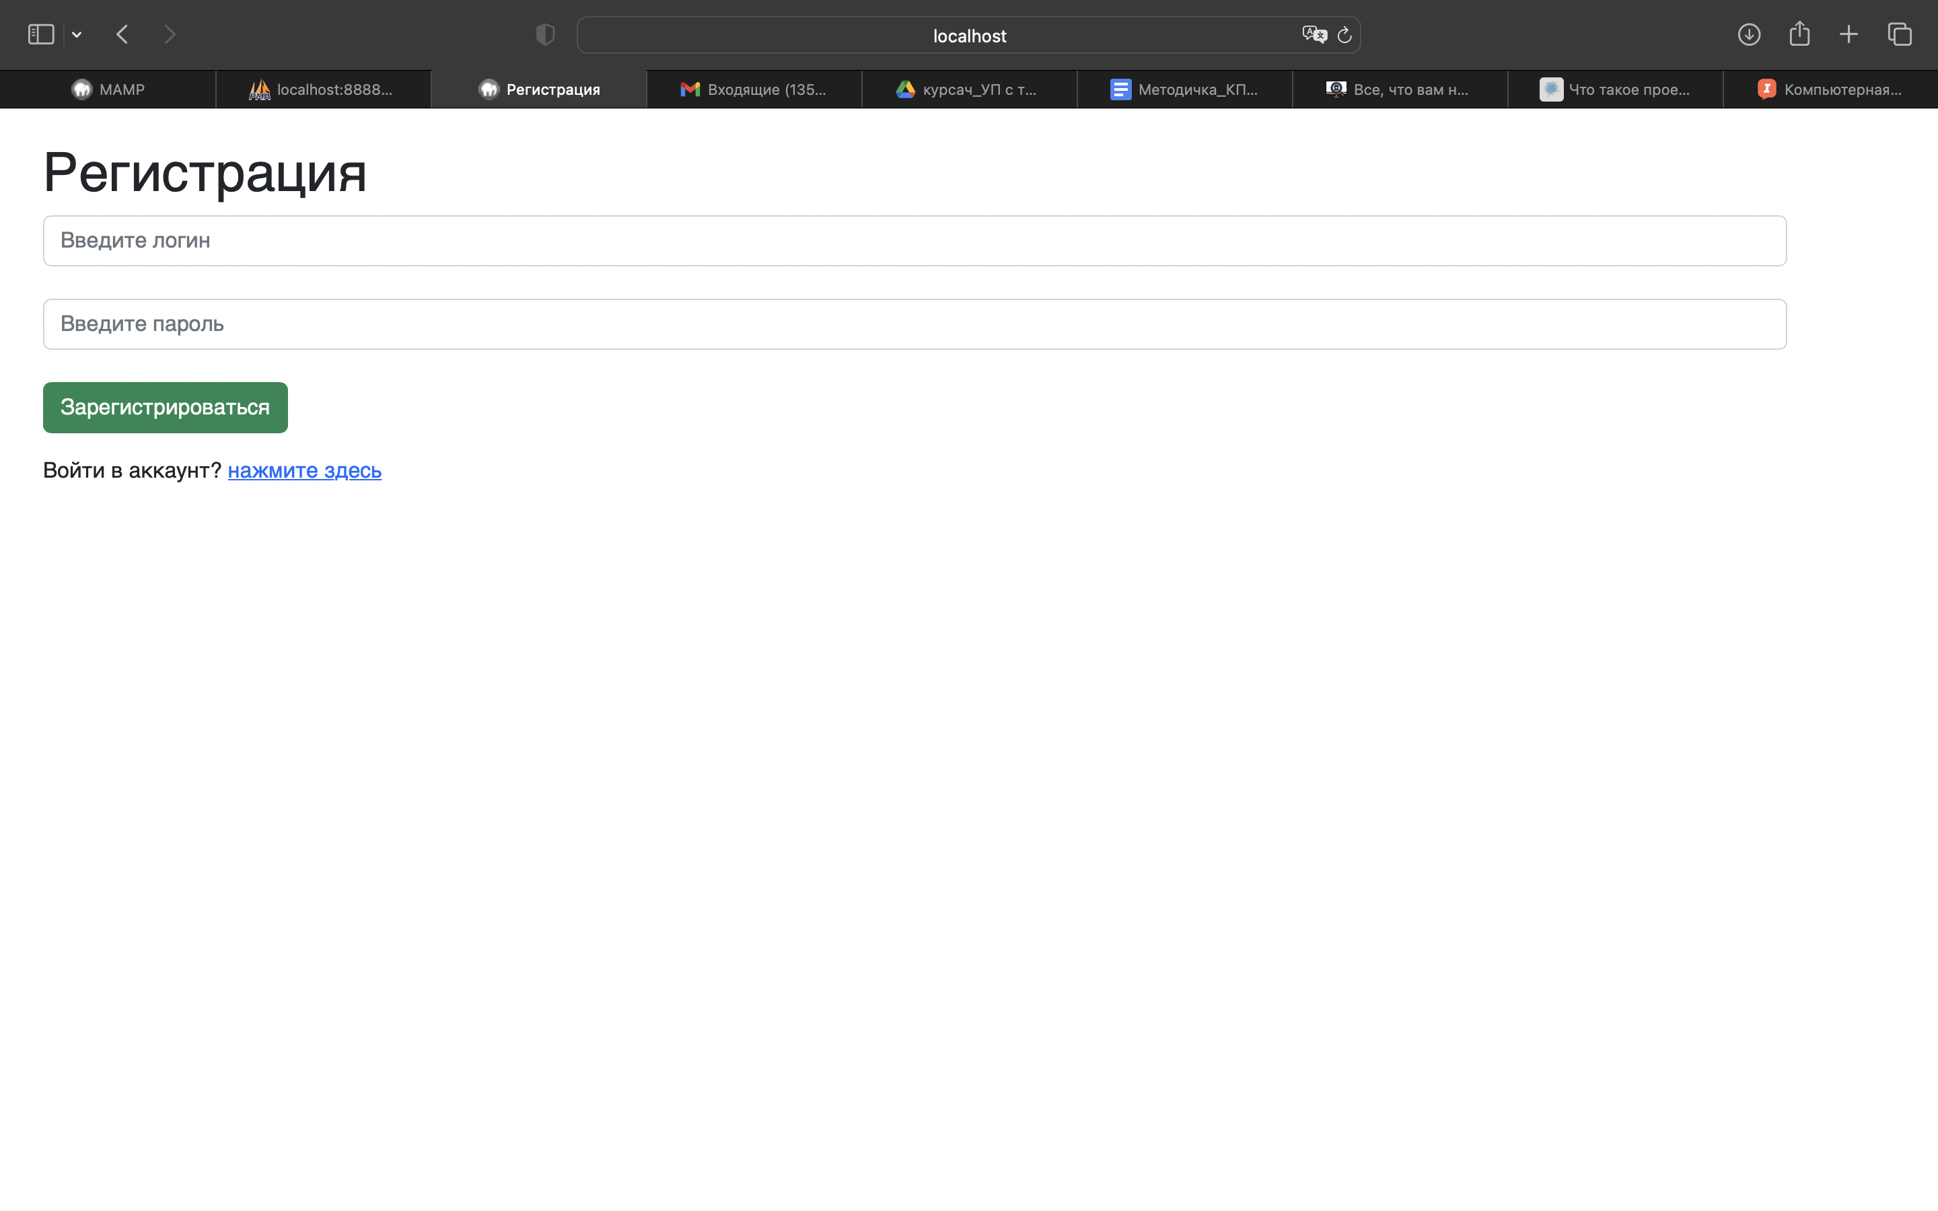зоваться.

Поля для ввода данных

Кнопка для сохранения данных в БД

Ссылка для перехода на страницу авторизации

Рис. 3.1. Страница регистрации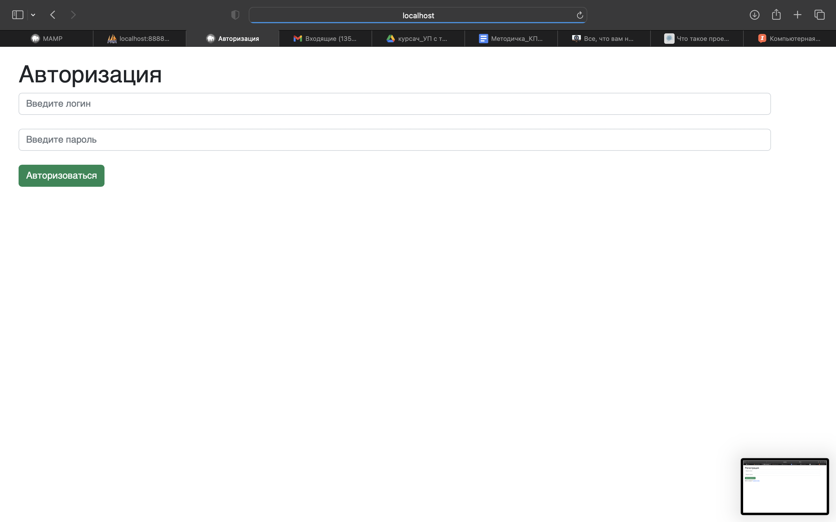

Поля для ввода данных

Кнопка сравнения введенных данных с данными из БД

Рис. 3.2. Страница авторизации

Таблица 3.1 – Элементы управления формы регистрации и авторизации

|  |  |  |
| --- | --- | --- |
| Элементы управления  страниц регистрации и авторизации | Свойства | Назначение |
| Поле логина |  | Поле для ввода данных |
| Поле пароля |  | Поле для ввода даных |
| Кнопка «зарегистрироваться» |  | Кнопка регистрации |
| Ссылка |  | Переход на страницу авторизации |

Макет формы главного меню представлен на рисунке 3.3. На данной форме пользователь может перейти на форму по номерам, совершить поиск по остановке, выйти из справочника.

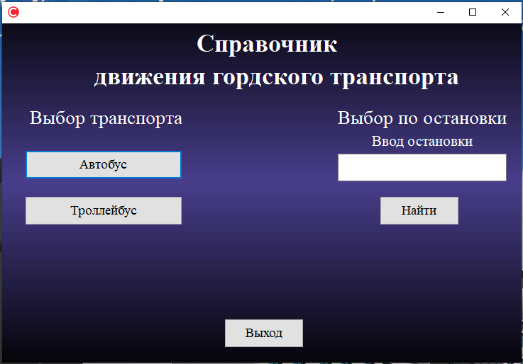

Image1

Button4

Edit1

Button3

Button1

Button2

Label5

Label4

Label3

Label2

Label1

Рис. 3.3. Форма главного меню

Таблица 3.2 – Элементы управления формы главного меню

|  |  |  |
| --- | --- | --- |
| Элементы управления  формы регистрации и авторизации | Свойства | Назначение |
| Label | Name = Label1-2 | Название приложения |
| Button | Name = Button1-2 | Переход на форму поиска по номеру |
| Button | Name = Button3 | Показ таблицы |
| Button | Name = Button4 | Выход из приложения |
| Label | Name = Label3-4 | Названия выбора |
| Label | Name = Label5 | Название поля для ввода |
| Edit1 | Name = Edit1 | Поле для заполнения |
| Image | Name = Image1 | Элемент оформления |
| DBGrid | Name = DBGrid1 | Таблица с транспортом |

Макет формы поиска по номеру представлен на рисунке 3.4. На данной форме пользователь может перейти назад, совершить поиск по номеру, выйти из справочника.

Label1

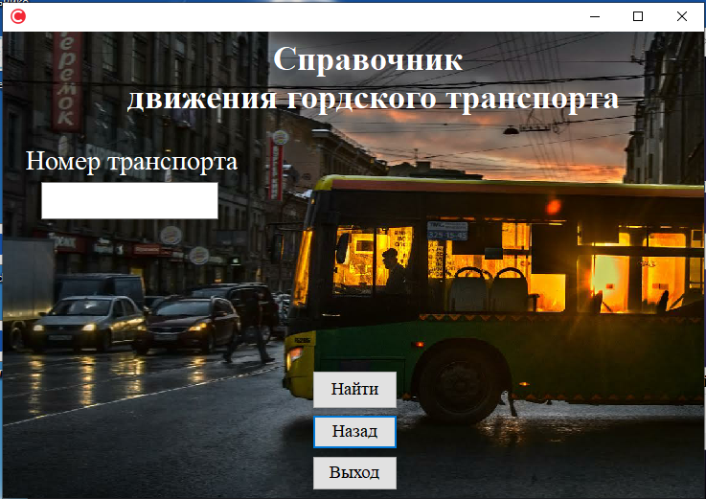

Button1

Label3

Label2

Image1

Edit1

Button4

Button3

Рис. 3.4. Форма поиска по номеру

Таблица 3.3 – Элементы управления формы поиска по номеру

|  |  |  |
| --- | --- | --- |
| Элементы управления  формы регистрации и авторизации | Свойства | Назначение |
| Label | Name = Label1-2 | Название приложения |
| Button | Name = Button1 | Выход из приложения |
| Button | Name = Button3 | Поиск |
| Button | Name = Button4 | Вернуться назад |
| Label | Name = Label3 | Название поля для ввода |
| Edit1 | Name = Edit1 | Поле для заполнения |
| Image | Name = Image1 | Элемент оформления |
| DBGrid | Name = DBGrid1 | Таблица с маршрутами |

Макет формы администратора представлен на рисунке 3.5. На данной форме администратор может удалять данные, изменять и добавлять в БД.

Edit3

Label2

Label1

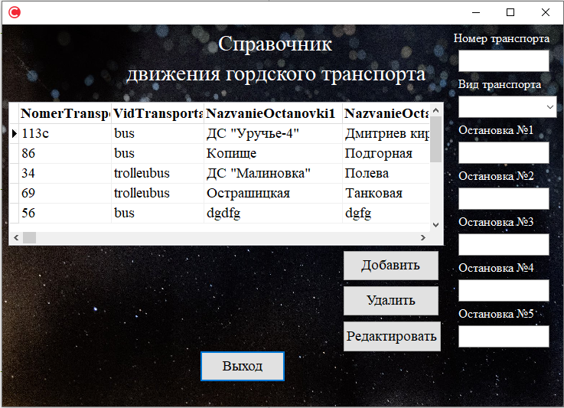

Edit2

Edit6

Label9

Edit5

Label8

Edit4

Label7

Label6

ComboBox1

Label5

Label4

Edit1

Label3

Button4

DBGrid1

Рис. 3.5. Форма администратора

Таблица 3.4 – Элементы управления формы администратора

|  |  |  |
| --- | --- | --- |
| Элементы управления  формы регистрации и авторизации | Свойства | Назначение |
| Label | Name = Label1-2 | Название приложения |
| Button | Name = Button1 | Добавить информацию |
| Button | Name = Button4 | Выход из приложения |
| Button | Name = Button3 | Удалить информацию |
| Button | Name = Button2 | Редактировать информацию |
| Label | Name = Label3-9 | Названия полей |
| Edit1 | Name = Edit1-6 | Поля для заполнения |
| Image | Name = Image1 | Элемент оформления |
| DBGrid | Name = DBGrid1 | Таблица с транспортом |
| ComboBox | Name = ComboBox1 | Поле с выбором |

3.5. Описание логической структуры программы

На форме авторизации и регистрации размещены следующие функции:

* void __fastcall loginButtonClick(TObject *Sender) – проверка пользователя на записи в БД;
* void __fastcall Label5Click(TObject *Sender) – переход на регистрацию или авторизацию;
* void __fastcall FormCreate(TObject *Sender) – повышение производительности формы;
* void __fastcall Label5MouseMove(TObject *Sender, TShiftState Shift, int X, int Y) – при наведение на Label5 меняется цвет Label5;
* void __fastcall Label5MouseLeave(TObject *Sender) – при отведении от Label5 меняется цвет на исходный Label5;
* void __fastcall regButtonClick(TObject *Sender) – регистрация пользователя и валидация;

На форме главного меню размещены следующие функции:

* void __fastcall Button4Click(TObject *Sender) – выход из приложения;
* void __fastcall Button1Click(TObject *Sender) – отображение формы поиска по номеру троллейбуса ;
* void __fastcall Button2Click(TObject *Sender) – отображение формы поиска по номеру автобуса;
* void __fastcall Button3Click(TObject *Sender) – поиск по остановке;

На форме поиска по номеру размещены следующие функции:

* + void __fastcall Button1Click(TObject *Sender) – выход из приложения;
  + void __fastcall Button3Click(TObject *Sender) – поиск по номеру транспорта, появление таблицы;
  + void __fastcall Button4Click(TObject *Sender) – возвращение назад на главную форму;

На форме администратора размещены следующие функции:

* void __fastcall Button1Click(TObject *Sender) – добавление информации в БД, если все поля прошли валидацию;
* void __fastcall Button4Click(TObject *Sender) – удаление информации в БД;
* void __fastcall Button3Click(TObject *Sender) – выход из приложения;
* void __fastcall Button2Click(TObject *Sender) – сохранение измененной информации в БД;
* void __fastcall FormCreate(TObject *Sender) – выравнивание таблицы по столбикам;

4. СПЕЦИФИКАЦИЯ И АНАЛИЗ ПРОГРАММНОГО СРЕДСТВА

4.1 Введение

Данный документ создается для ведения учёта справочника движения городского транспорта, а также системных, функциональных и нефункциональных требований к данному продукту.

4.2 Назначение

Приложение предназначено для просмотра движения городского транспорта.

Сайт содержит базы данных по номеру транспорта и остановкам.

Целевая аудитория: пользователи, которые хотят изучить маршрут движения городского транспорта.

4.3 Область действия

Создаваемое программное обеспечение – справочник движения городского транспорта.

Система предоставляет информацию о маршруте транспорта. Простота управления, возможность просмотра маршрута транспорта по остановкам, а так же по номеру транспорта.

Приложение обладает следующими возможностями:

1. сбор информации о маршрутах и транспортах;
2. сохранение информации о пользователе;
3. поиск маршрута по базам;
4. возможность получения информации о маршруте и остановке;
5. доступ к базе маршрута ;
6. доступ изменения информации для администратора.

Перспективы внедрения продукта: Данный продукт будет полезен для получения информации о маршруте транспорта, остановках. Возможность администратора вносить изменения, удаление, добавление, редактирования.

Требования: Система представляет собой десктопное приложение, написанное с помощью языка C++ с использованием технологии Rad Studia Builder. В качестве СУБД выбрана Access. Т.к. продукт является не кроссплатформенным решением, его использование привязывается к конкретной операционной системе Windows. Требуется Rad Studia Builder для воспроизведения данного приложения.

4.4 Определения, акронимы, сокращения

Пользователь – лицо или организация, использующее действующую систему для выполнения конкретной функции.

Администратор – лицо или организация, загружает и модифицируют программы и приложения под задачи пользователей.

Транспорт - средство передвижения автобус или троллейбус.

Автопарк– эксплуатационное предприятие, занимающееся техническим обслуживанием автобусов, обеспечивающее выпуск их на линию в нужном количестве.

4.5 Публикации

Содержит описание исходных документов, необходимых для разработки.

*Таблица 1*

|  |  |
| --- | --- |
| Правила о транспортах | Требования для исполнения указанных условий сторонами, заключающими договор, что будет обновляться информация о транспортах. |
| Правила заключения договоров | Требования для исполнения указанных условий сторонами, заключающими договор, за невыполнение которых предусмотрено административное наказание (штраф). |
| Соглашение между администратором и автопарка | Договор, устанавливающий условия, взаимоотношения, права и обязанности администрации и автопарка. |
| Соглашение администратора | Охраняемая и закрепленная законом мера возможного и должного поведения администратора, сохранение конфиденциальности информации. |
| Соглашение между пользователем и автопарка | Договор, устанавливающий условия, взаимоотношения, права и обязанности пользователя и автопарка. |

4.6 Краткий обзор

Проект предназначен для изучения, просмотра маршрута городского транспорта. Базы данных доступны администратору.

4.7 Общая информация

4.7.1 Общее описание

Основные задачи системы:

1. сохранение информации о пользователе;
2. Отображение заданного запроса пользователем;
3. Возможность добавления информации в БД.

4.7.2 Перспектива изделия

Разрабатываемое приложение является десктопным, т.е. предназначено для загрузки или работы локально, имеющими расширенный доступ к базам данных.

Защита приложения от злонамеренных действий третьих лиц: DDOS атаки, взлом баз данных, спама и иных действий хакеров. Предусмотрено создание резервной копии базы данных.

Функционирование приложения предусмотрено на русском языке.

4.7.3 Функции изделия

Назначение приложения:

1. сбор информации о маршрутах и транспортах;
2. сохранение информации о пользователе;
3. поиск маршрута по базам;
4. возможность получения информации о маршруте и остановке;
5. доступ изменения информации для администратора.

4.7.4 Характеристики пользователей

Приложение предназначено для пользователей, желающих узнать маршрут городского транспорта и просмотра транспорта по остановке. С приложениями данного типа любой пользователь, так как реализован простой интерфейс.

Основными пользователями разрабатываемого приложения являются: пользователь и администратор.

4.7.5 Ограничения

На приложение распространяются следующие ограничения:

1. соответствие требуемым условиям в договоре между клиентом и автопарком;
2. соответствие пользовательскому соглашению.

4.7.6 Допущения и зависимости

Ниже перечислены ресурсы, согласованная работа которых требуется, чтобы запустить приложение:

1. приложение Rad Studio Builder;
2. приложение Access;

4.7.7 Разделение требований

Ниже перечислены требования, которые могут быть отложены до появления будущих версий приложения:

1. функция справки для пользователя, пользователь может посмотреть как пользоваться приложением;

4.8 Спецификация по режимам V1 для приложения справочника движения городского транспорта

4.8.1 Требования к внешним интерфейсам

Работа системы: программный продукт должен обеспечивать работу двум категориям пользователей: администрации и пользователи.

Идентификация пользователей в соответствии с категорией должна осуществляться посредством логина и пароля, вводимых на стартовой странице приложения.

Интерфейс должен включать в себя самое необходимое и не быть перенасыщен функциями. Должен быть максимально оптимизирован для процесса работы в приложении.

4.8.1.1 Интерфейсы пользователя

Интерфейс должен быть интуитивно понятен для каждого пользователя приложения. Вверху должна располагаться кнопка перехода к справке, в которой будет отражена основная специфика приложения и краткие подсказки по основным функциям приложения.

4.8.1.2 Аппаратные интерфейсы

Требование к версии Windows: не раньше Windows 10.

4.8.1.3 Интерфейсы программного обеспечения

Приложение функционирует в среде клиент-приложение.

4.8.2 Функциональные требования

Должно быть обеспечено функционирование приложения в следующих режимах:

1. штатный режим;
2. сервисный режим.

4.8.3 Штатный режим

Штатный режим подразумевает под собой непрерывную, круглосуточную работу приложения.

4.8.4 Функциональное требование 1.1

Предоставлять возможность просмотра всем пользователям информацию о маршруте .

4.8.4.1 Функциональное требование 1.2

Предоставлять возможность регистрации нового пользователя.

4.8.4.2 Функциональное требование 1.3

Предоставлять возможность выбора транспорта.

4.8.4.3 Функциональное требование 1.4

Предоставлять возможность просмотра информации о данной остановке.

4.8.5 Сервисный режим

Сервисный режим предназначен для временного отключения охранных функций и запрета доступа к настройкам комплекса. Рекомендуется на период сервисного технического обслуживания.

4.8.5.1 Функциональное требование 1.1

Предоставлять возможность разработчику проведение обслуживания

4.8.5.2 Функциональное требование 1.2

Предоставлять возможность разработчику проведение реконфигурации

4.8.5.2 Функциональное требование 1.3

Предоставлять возможность работы с компонентами (пополнять компоненты, удалять устаревшие)

4.8.6 Требования к рабочим характеристикам

1. Для достижения удовлетворительной работы приложения необходимо четкое распределение прав между администраторами сервера.
2. Обязательно должен существовать запасной сервер с копиями баз данных, на который перекидывается приложение в случае каких-либо технических неисправностей и до момента их урегулирования.

4.8.7 Проектные ограничения

Проект должен содержать основной интерфейс для просмотра информации о маршруте, регистрации новых пользователей, разделение прав пользователей.

Проект разрабатывается в рамках того бюджета, на который рассчитывает заказчик, с обязательным включением основных функций приложения.

Первая версия проекта (основа) разрабатывается в течении полугода, в дальнейшем происходит постоянная наработка дополнений и надстроек.

4.8.8 Атрибуты системы программного обеспечения

Для надежности приложения необходима реализация следующих событий:

* автоматический перезапуск,
* восстановление работы,
* сохранение данных,
* дублирование важных данных,

4.8.9 Другие требования

Требования к документации:

Должны быть подготовлены следующие документы:

* 1. Краткая инструкция по переносу системы от одного хостинг-провайдера к другому;
  2. Техническое задание;
  3. Краткое руководство (справочная информация) пользователя приложения.

4.9 Спецификация по классам пользователей для справочника движения городского транспорта

4.9.1 Требования к внешним интерфейсам

Работа системы: программный продукт должен обеспечивать работу 2 категориям пользователей: администрации и пользователям.

Идентификация пользователей в соответствии с категорией должна осуществляться посредством логина и пароля, вводимых на стартовой странице приложения.

Интерфейс должен включать в себя самое необходимое и не быть перенасыщен функциями. Должен быть максимально оптимизирован для процесса работы в приложении.

4.9.2 Интерфейсы пользователя

Интерфейс должен быть интуитивно понятен для каждого пользователя приложения. Вверху должна располагаться кнопка перехода к справке, в которой будет отражена основная специфика приложения и краткие подсказки по основным функциям приложения.

4.9.3 Аппаратные интерфейсы

Требование к версии Windows: не раньше Windows 10.

4.9.4. Интерфейсы программного обеспечения

Приложение функционирует в среде клиент-приложение.

4.9.5. Интерфейсы связи

4.9.6. Функциональные требования

Работа системы: программный продукт должен обеспечивать работу 2 категориям пользователей: администрации и пользователям.

Идентификация пользователей в соответствии с категорией должна осуществляться посредством логина и пароля, вводимых на стартовой странице приложения.

При корректном вводе логина и пароля должен осуществляться переход на рабочую страницу пользователя или администратора соответственно в зависимости от введенных данных.

При неверном вводе появляется сообщение о просьбе проверить правильность ввода логина и пароля.

Добавить нового администратора может только администратор, зарегистрированный в системе.

Администратор должен иметь возможность вносить изменения в базы данных.

Пользователь должен иметь возможность ознакомиться со всей информацией о маршруте и остановках.

4.9.6.1 Класс пользователей 1 (Пользователь)

Приложение должно отражать информацию о маршрутах. Давать возможность пользователю просматривать информацию.

Приложение должно быть простым и удобным помощником для пользователя, желающего просмотреть маршрут. Возможность зарегистрироваться.

4.9.6.2 Класс пользователей 2 (Администратор)

Возможность вносить изменения в базы данных: изменять, удалять и добавлять информацию о транспорте, маршруте

4.9.7 Требования к рабочим характеристикам

1. Для достижения удовлетворительной работы приложения необходимо четкое распределение прав между администраторам.
2. Обязательно должен существовать запасной сервер с копиями баз данных, на который перекидывается приложение в случае каких-либо технических неисправностей и до момента их урегулирования.

4.9.8 Проектные ограничения

Проект должен содержать основной интерфейс для просмотра маршрута, регистрации новых пользователей.

Проект разрабатывается в рамках того бюджета, на который рассчитывает заказчик, с обязательным включением основных функций приложения.

Первая версия проекта (основа) разрабатывается в течении полугода, в дальнейшем происходит постоянная наработка дополнений и надстроек.

4.9.9 Атрибуты системы программного обеспечения

Для надежности приложения необходима реализация следующих событий:

* автоматический перезапуск,
* восстановление работы,
* сохранение данных,
* дублирование важных данных,
* резервирование логики.

4.9.10 Другие требования

Требования к документации:

Должны быть подготовлены следующие документы:

* 1. Краткая инструкция по переносу системы от одного хостинг-провайдера к другому;
  2. Техническое задание;
  3. Краткое руководство (справочная информация) пользователя приложения.

5. ДИАГРАММЫ

5.1. IDEF0 диаграмма

DEF0 — методология функционального моделирования (англ. function modeling) и графическая нотация, предназначенная для формализации и описания бизнес-процессов. Отличительной особенностью IDEF0 является её акцент на соподчинённость объектов. В IDEF0 рассматриваются логические отношения между работами, а не их временна́я последовательность (поток работ).

Стандарт IDEF0 представляет организацию как набор модулей, здесь существует правило — наиболее важная функция находится в верхнем левом углу, кроме того, существуют правила сторон:

стрелка входа всегда приходит в левую кромку активности,

стрелка управления — в верхнюю кромку,

стрелка механизма — нижняя кромка,

стрелка выхода — правая кромка.

С точки зрения пользователя:

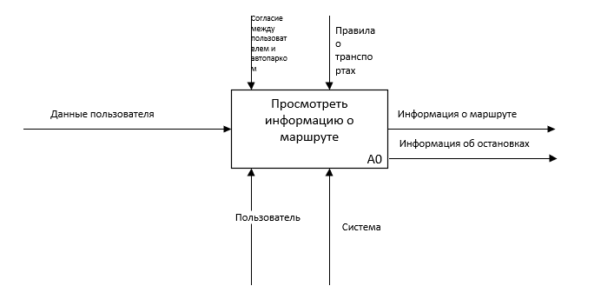

Рис. 5.1.1. IDEF0 диаграмма

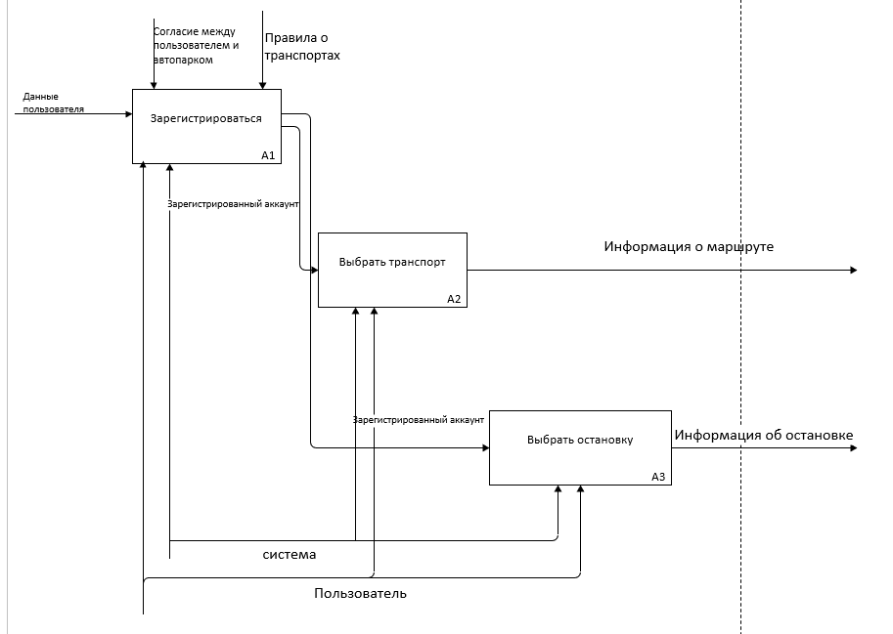

Рис. 5.1.2. IDEF0 диаграмма

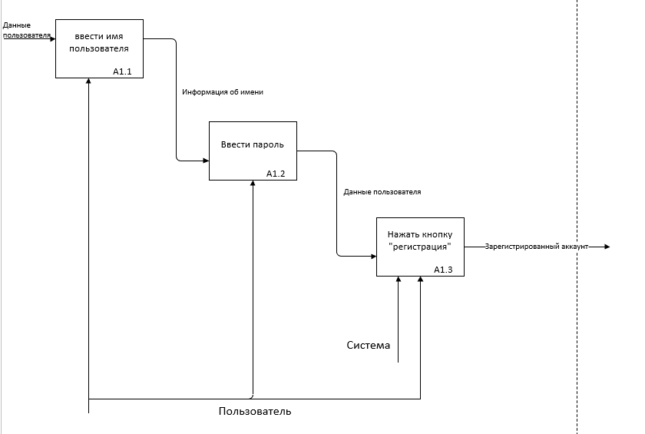

Рис. 5.1.3. IDEF0 диаграмма

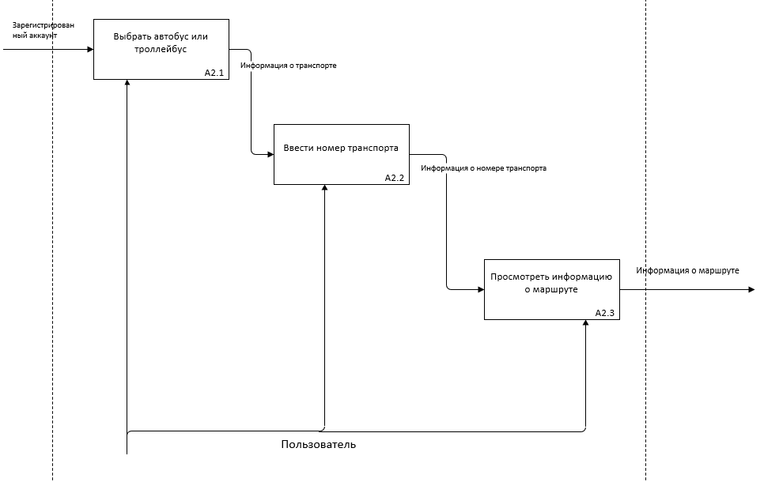

Рис. 5.1.4. IDEF0 диаграмма

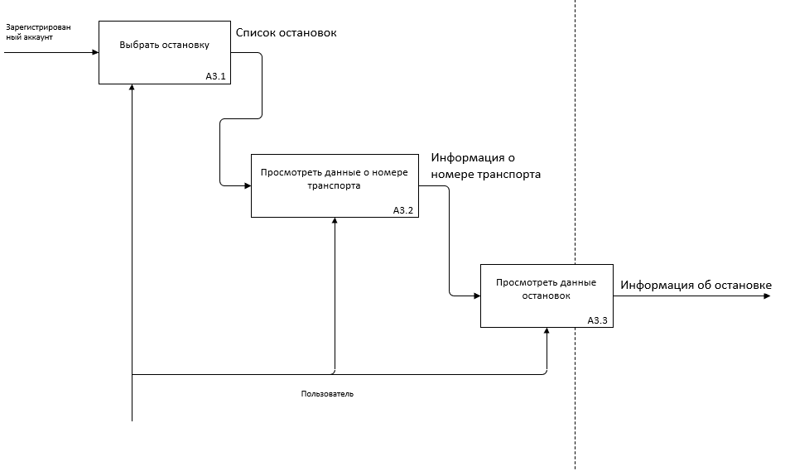

Рис. 5.1.5. IDEF0 диаграмма

С точки зрения администратора:

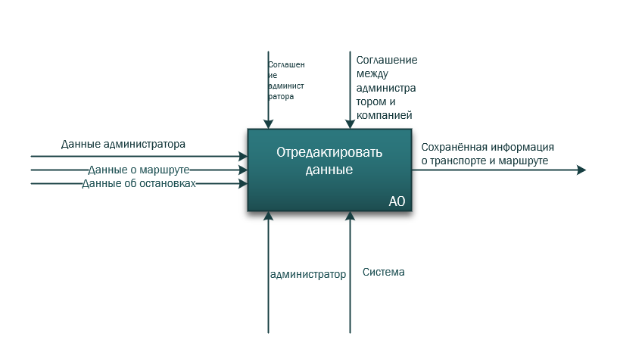

Рис. 5.1.6. IDEF0 диаграмма

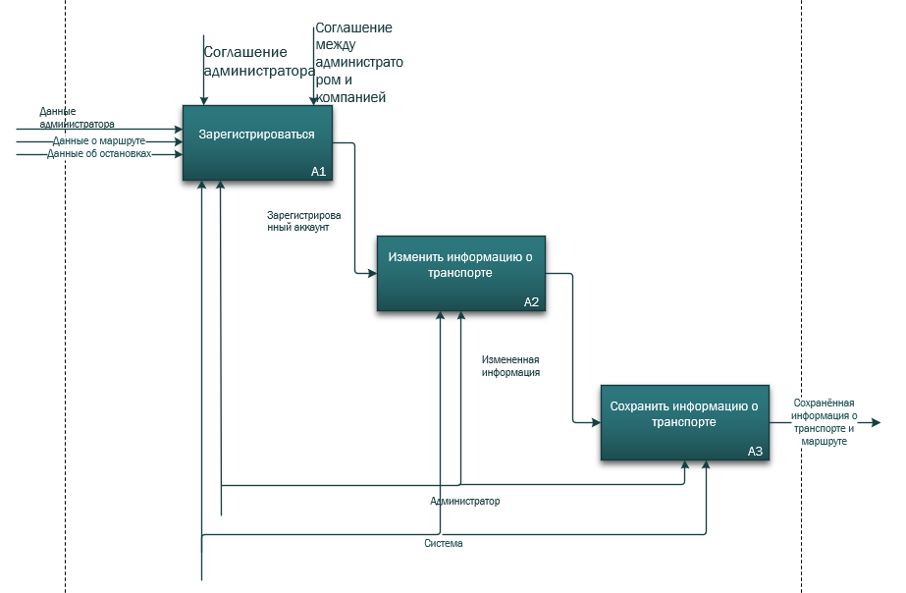

Рис. 5.1.7. IDEF0 диаграмма

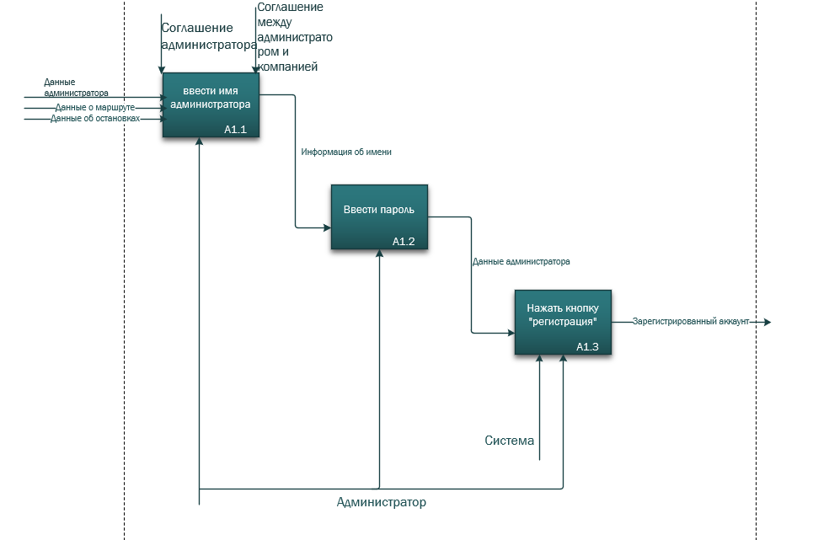

Рис. 5.1.8. IDEF0 диаграмма

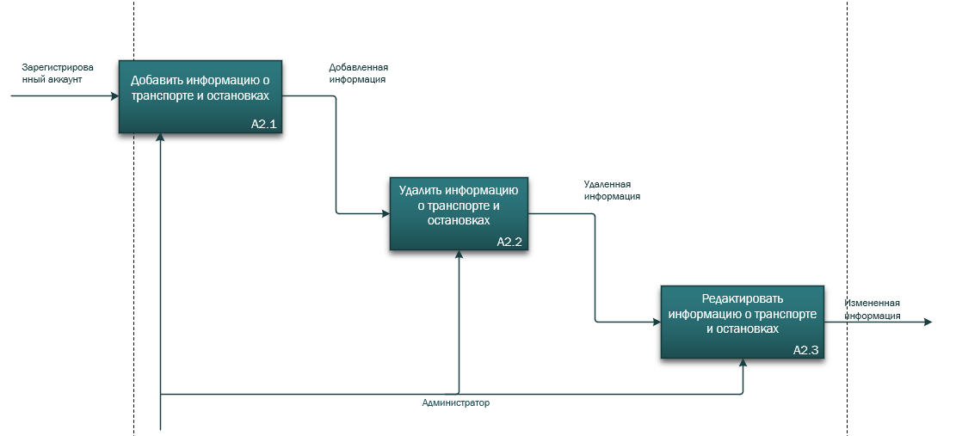

Рис. 5.1.9. IDEF0 диаграмма

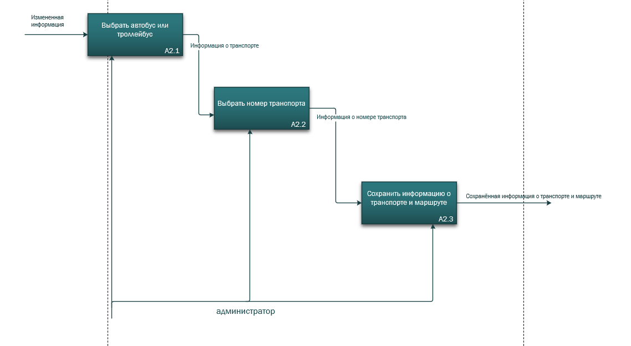

Рис. 5.1.10. IDEF0 диаграмма

5.2 DFD-диаграмма

DFD — общепринятое сокращение от англ. data flow diagrams — диаграммы потоков данных. Так называется методология графического структурного анализа, описывающая внешние по отношению к системе источники и адресаты данных, логические функции, потоки данных и хранилища данных, к которым осуществляется доступ.



Рис. 5.2.1. DFD-диаграмма

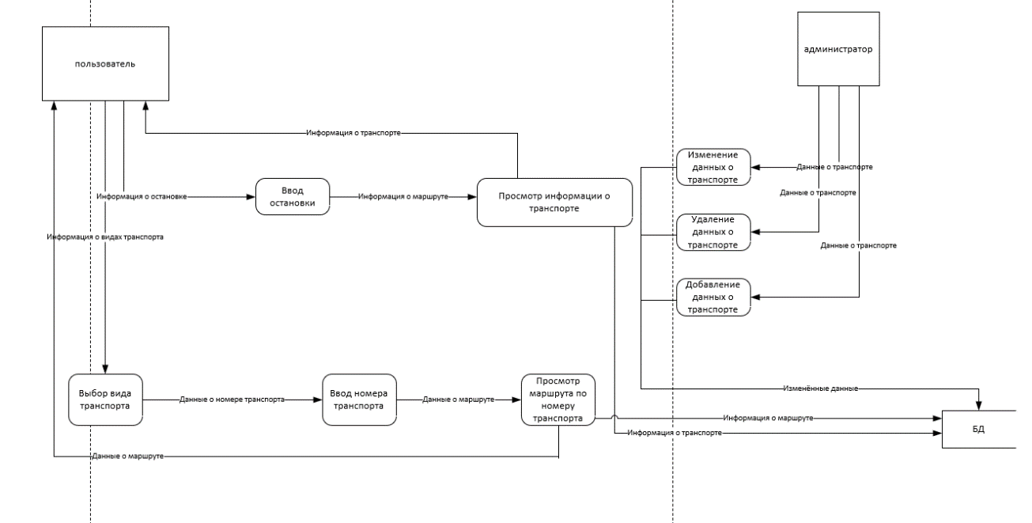

Рис. 5.2.3. DFD-диаграмма

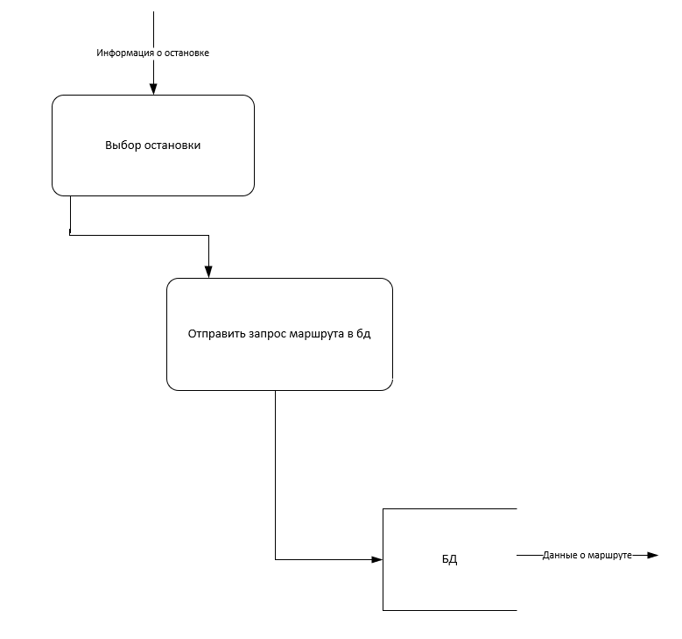

Рис. 5.2.4. DFD-диаграмма

5.3 Концептуальная модель БД

Концептуальная модель - это отражение предметной области, для которой разрабатывается база данных. Не вдаваясь в теорию, отметим, что это некая диаграмма с принятыми обозначениями элементов. Так, все объекты, обозначающие вещи, обозначаются в виде прямоугольника. Атрибуты, характеризующие объект - в виде овала, а связи между объектами - ромбами. Мощность связи обозначаются стрелками (в направлении, где мощность равна многим - двойная стрелка, а со стороны, где она равна единице - одинарная).

Давайте в качестве примера рассмотрим интернет-магазин. У магазина есть товары, которые поставляются поставщиками и покупаются покупатели.

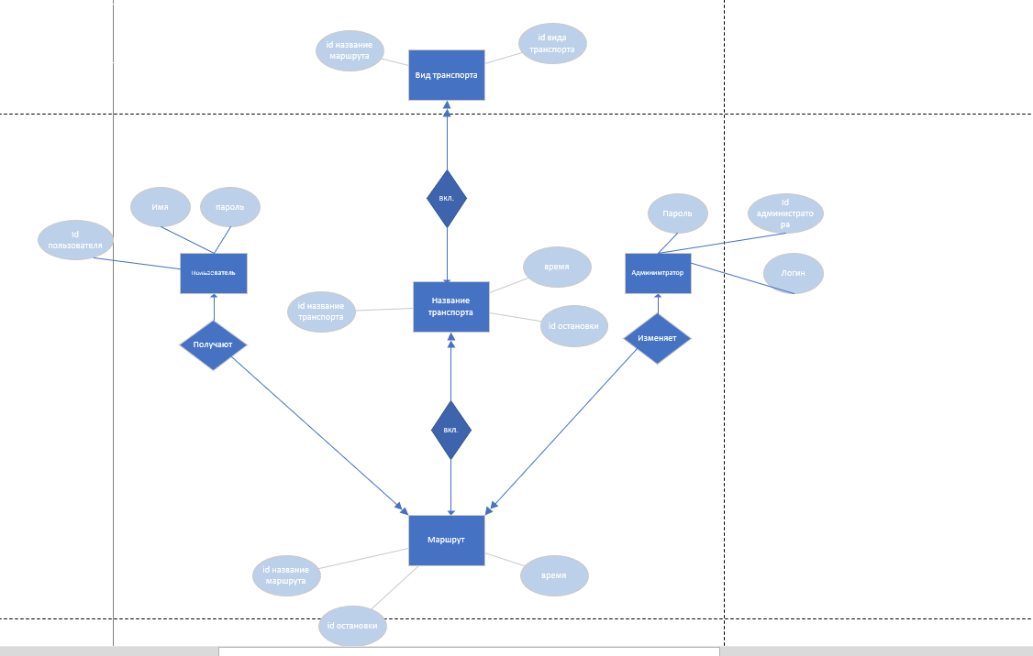

Рис. 5.3. Концептуальная модель БД

5.4 Модель бизнес-процессов

Моделирование бизнес процессов является одним из методов улучшения качества и эффективности работы организации. В основе этого метода лежит описание процесса через различные элементы (действия, данные, события, материалы и пр.) присущие процессу. Как правило, моделирование бизнес процессов описывает логическую взаимосвязь всех элементов процесса от его начала до завершения в рамках организации. В более сложных ситуациях моделирование может включать в себя внешние по отношению к организации процессы или системы.

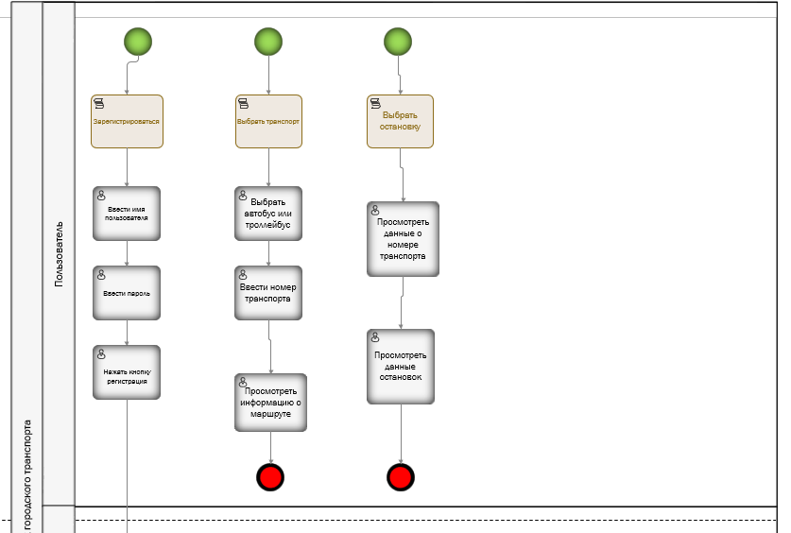

Рис. 5.4.1. Модель бизнес-процессов

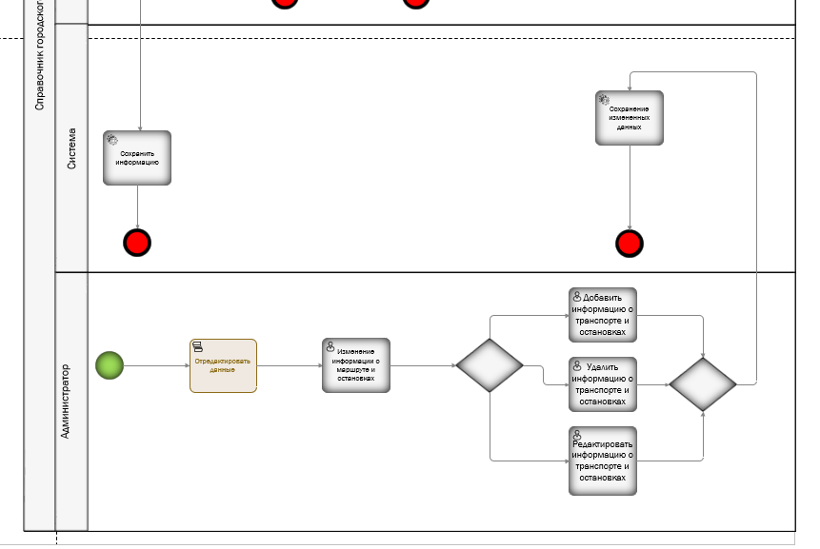

Рис. 5.4.2. Модель бизнес-процессов

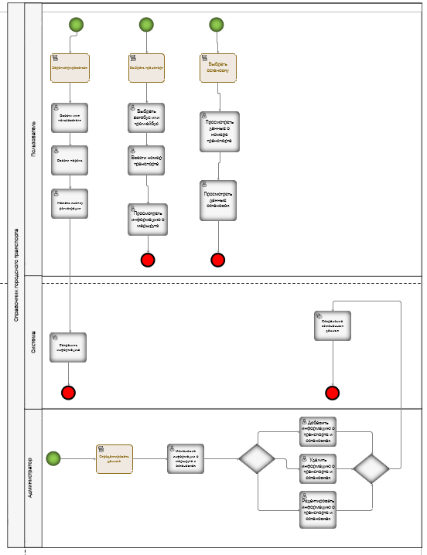

Рис. 5.4.3. Модель бизнес-процессов

5.5 Модель «сущность-связь» в нотации Чена

Нотация ERD-диаграмм была предложена Ченом. Нотация Чена предоставляет богатый набор средств моделирования данных, включая собственно ERD-диаграммы, а также диаграммы атрибутов и диаграммы категоризации.

Эти диаграммные техники используются для моделирования и проектирования как реляционных, так и иерархических и сетевых баз данных.

Сущность представляет собой множество экземпляров реальных или абстрактных объектов (людей, событий, предметов, состояний, идей и т.п.), обладающих общими характеристиками (атрибутами). Любой объект системы может быть представлен только одной сущностью, которая должна быть уникально идентифицирована. При этом имя сущности должно отражать тип или класс объекта, а не его конкретный экземпляр (например, Город, а не Москва).

Отношение представляет собой связь между двумя и более сущностями.

Именование отношения осуществляется с помощью грамматического оборота глагола (Имеет, Определяет, Может владеть и т.п.).

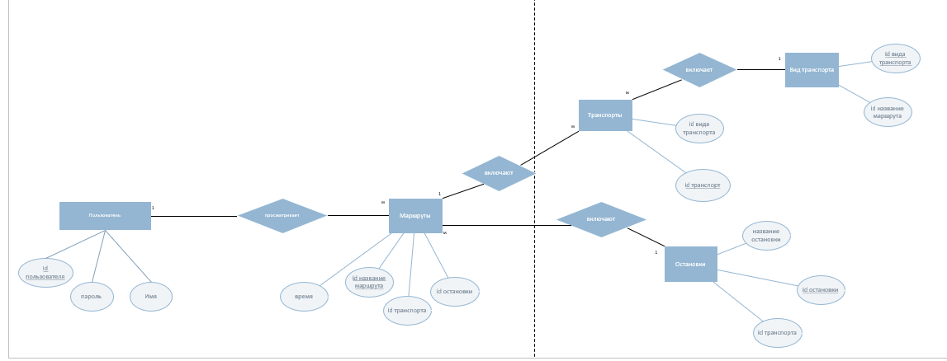

Рис. 5.5. Модель «сущность-связь» в нотации Чена

5.6 Модель «сущность-связь» в нотации Баркера

Дальнейшее развитие диаграммы «сущность-связь» получили в работах Баркера, предложившего оригинальную нотацию, которая позволила интегрировать средства описания моделей Чена.

В нотации Баркера используется только один тип диаграмм: собственно ERD-диаграммы. Сущность на ERD-диаграмме представляется прямоугольником любого размера, содержащим внутри себя имя сущности, список имен атрибутов (возможно, неполный) и указатели ключевых атрибутов (знак «#» перед именем атрибута. Атрибуты сущностей могут быть обязательными и необязательными. Кроме того, атрибуты могут быть описательными (дескрипторами сущности) или входить в состав первичного ключа (уникального идентификатора сущности). Сущность, как правило, может быть полностью идентифицирована своим первичным ключом. Однако, могут быть случаи, когда в идентификации данной сущности участвуют также атрибуты другой сущности-родителя. Кроме первичных ключей могут использоваться альтернативные (возможные) ключи.

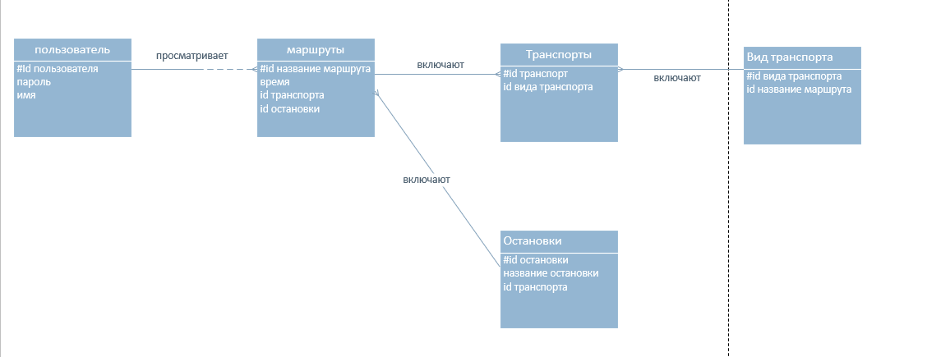

Рис. 5.6. Модель «сущность-связь» в нотации Баркера

5.7 Модель «сущность-связь» в нотации Мартина

Данная нотация является одной из наиболее известных в разработке баз данных, отражающей уровень логического представления базы данных с обозначением некоторых компонентов модели базы данных в графическом виде, облегчая, тем самым, отображение диаграммы в рабочем пространстве. Модели такого типа менее громоздки по сравнению с моделями в нотации Питера Чена. Тем не менее, сложность предметных областей нередко мешает представлению всей модели в рамках единого рабочего пространства, что во многих средствах моделирования баз данных исправляется возможностью формирования и представления моделей базы данных в разрезе отдельных рабочих пространств, которые могут соответствовать функциональному делению предметной области или какому-либо другому фактору, уменьшающему количество рассматриваемых элементов модели базы данных.

Для построения логической модели базы данных в этой нотации разработчик оперирует терминами логического представления базы данных, где элементами хранения данных являются сущности, а не объекты, как в концептуальном представлении.

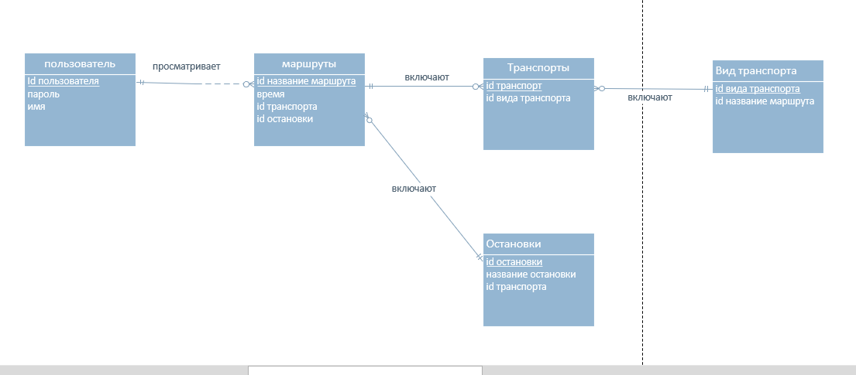

Рис. 5.7. Модель «сущность-связь» в нотации Мартина

5.8 Диаграмма последовательности

Диаграмма последовательности (англ. sequence diagram) — UML-диаграмма, на которой для некоторого набора объектов на единой временной оси показан жизненный цикл объекта (создание-деятельность-уничтожение некой сущности) и взаимодействие актеров (действующих лиц) информационной системы в рамках прецедента.

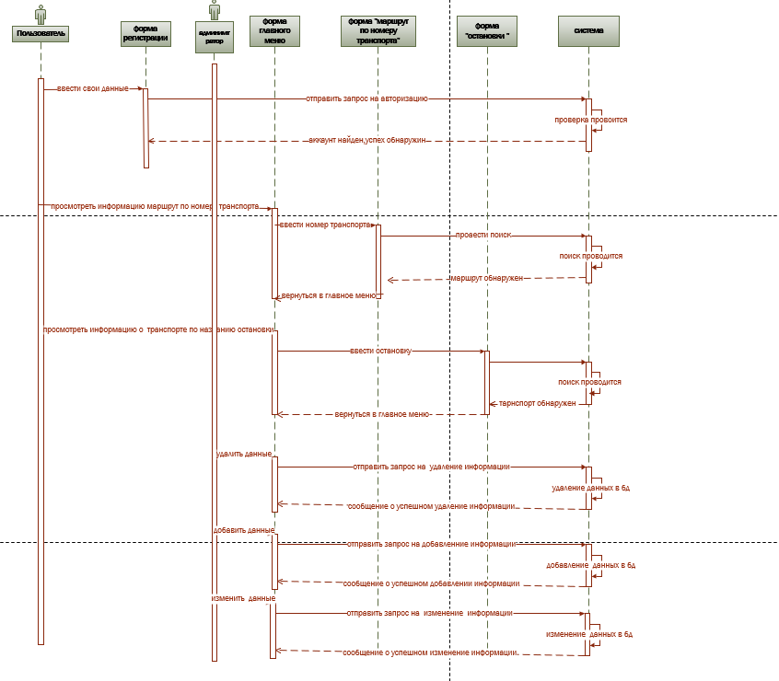

Рис. 5.8. Диаграмма последовательности

5.9 Диаграмма связи

Диаграмма связей, известная также как интелле́кт- карта, ассоциативная карта, ментальная карта или карта мыслей — метод структуризации и визуализации концепций с использованием графической записи в виде диаграммы.

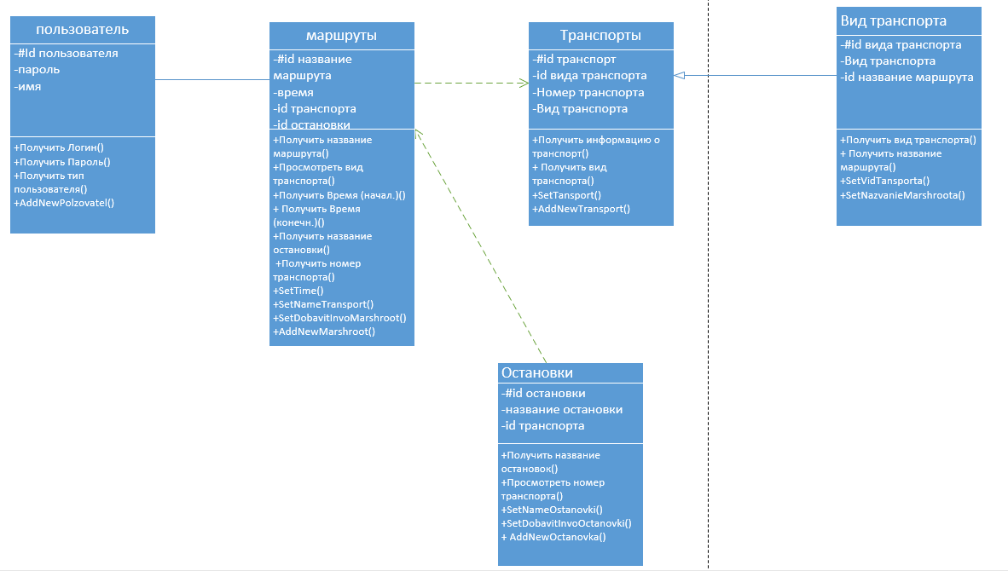

Рис. 5.9. Диаграмма связи

5.10 Диаграммы реализации (компонентов и развертывания)

Диаграмма компонентов — элемент языка моделирования UML, статическая структурная диаграмма, которая показывает разбиение программной системы на структурные компоненты и связи между компонентами. В качестве физических компонентов могут выступать файлы, библиотеки, модули, исполняемые файлы, пакеты и т. п.

Диаграмма развёртывания в UML моделирует физическое развертывание артефактов на узлах.

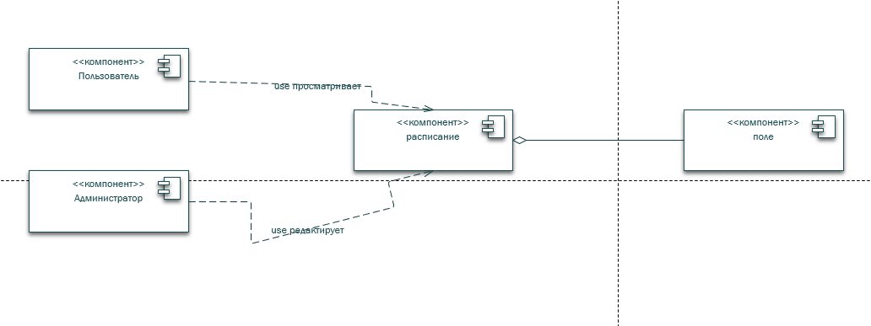

Рис. 5.10.1. Диаграмма компонентов

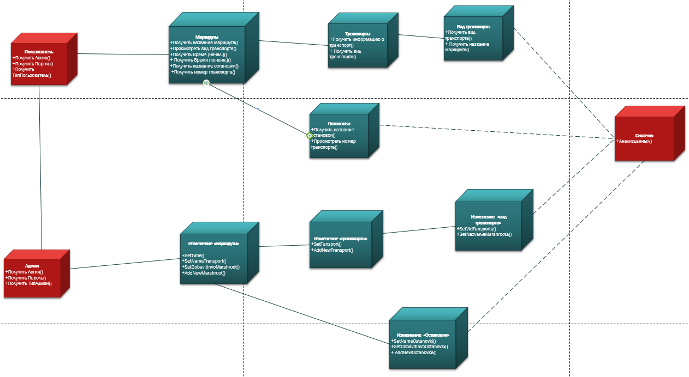

Рис. 5.10.2. Диаграмма развертывания

5.11 Диаграмма прецедентов

Диаграмма вариантов использования в UML — диаграмма, отражающая отношения между актёрами и прецедентами и являющаяся составной частью модели прецедентов, позволяющей описать систему на концептуальном уровне.

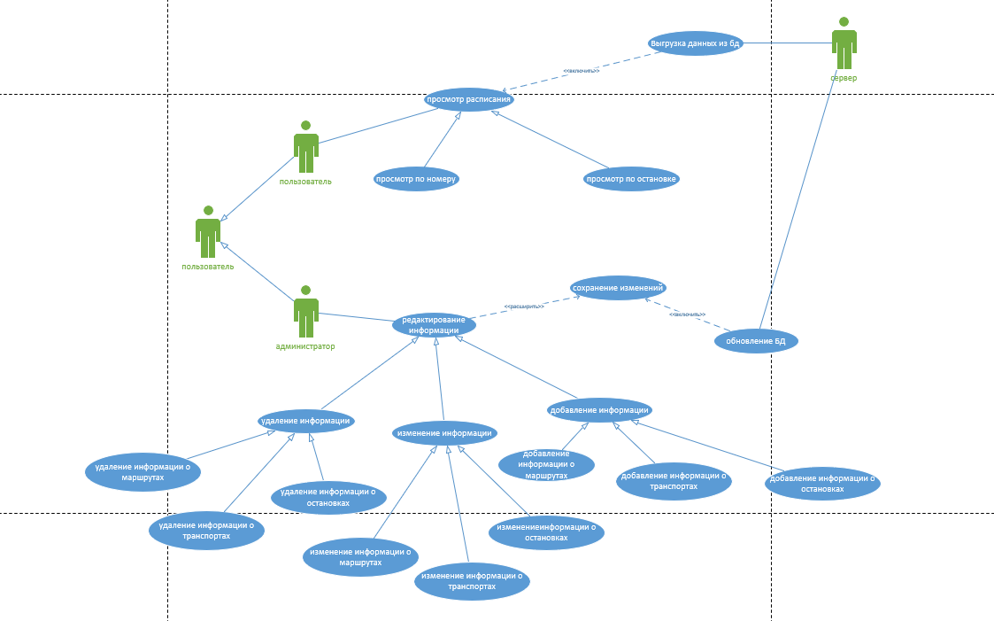

Рис. 5.11. Диаграмма прецедентов

5.12 Диаграммы деятельности и состояний

Диаграмма деятельности — UML-диаграмма, на которой показаны действия, состояния которых описано на диаграмме состояний.

Диаграмма состояния (фазовая диаграмма), графическое изображение всех возможных состояний термодинамической системы в пространстве основных [параметров состояния](http://www.chemport.ru/data/chemipedia/article_2684.html) . Для сложных систем, состоящих из многих фаз и компонентов, построение диаграмма состояния является единственным методом, позволяющим на практике установить, сколько фаз и какие конкретно фазы образуют систему при данных значениях параметров состояния.

Каждое реально существующее состояние системы на диаграмме состояния изображается так называемой фигуративной точкой; областям существования одной фазы отвечают участки пространства (на трехмерных диаграммах состояния) или плоскости (на двухмерных диаграммах состояния), условиям сосуществования фаз соответствуют поверхности или линии; изменение фазового состояния системы рассматривается как движение фигуративной точки на диаграмме состояния. Анализ относительного расположения объемных участков, поверхностей, линий и точек, которые образуют диаграмму состояния, позволяет однозначно и наглядно определять условия фазового равновесия, появления в системе новых фаз и химических соединений, образования и распада жидких и твердых растворов и т. п.

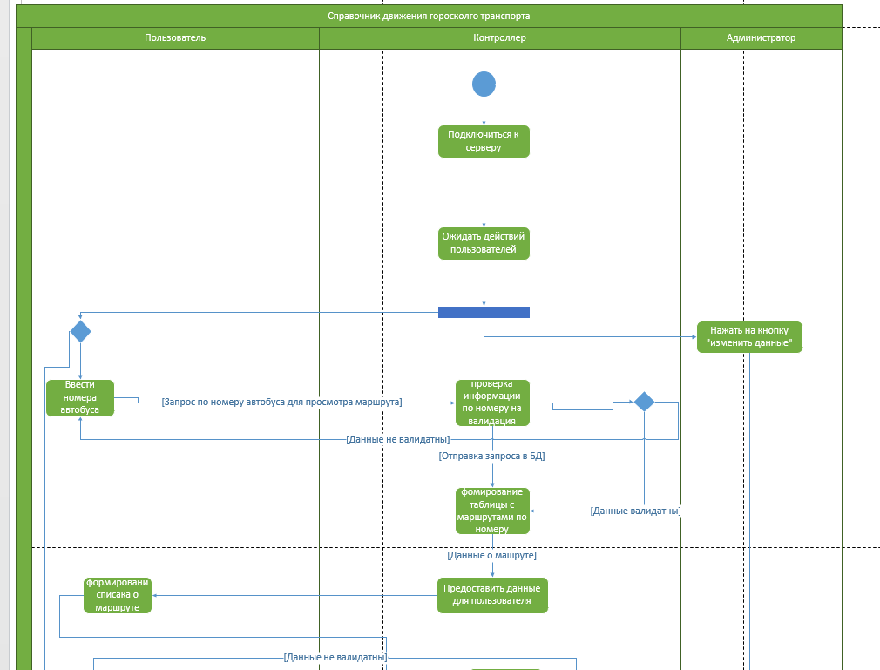

Рис. 5.12.1. Диаграмма деятельности

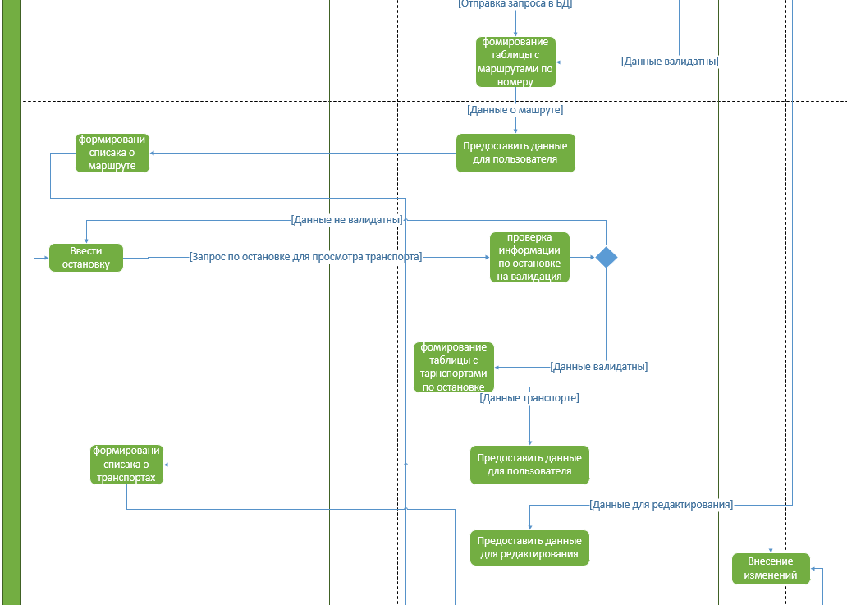

Рис. 5.12.2. Диаграмма состояния

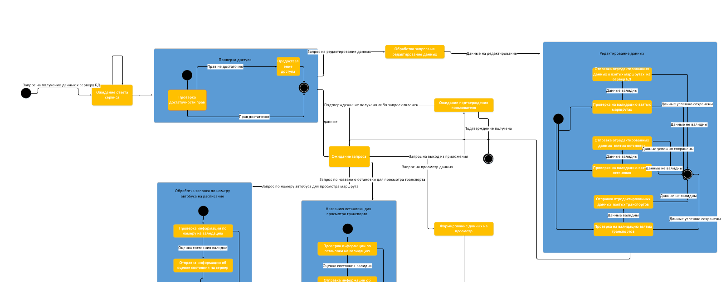

Рис. 5.12.3. Диаграмма состояния

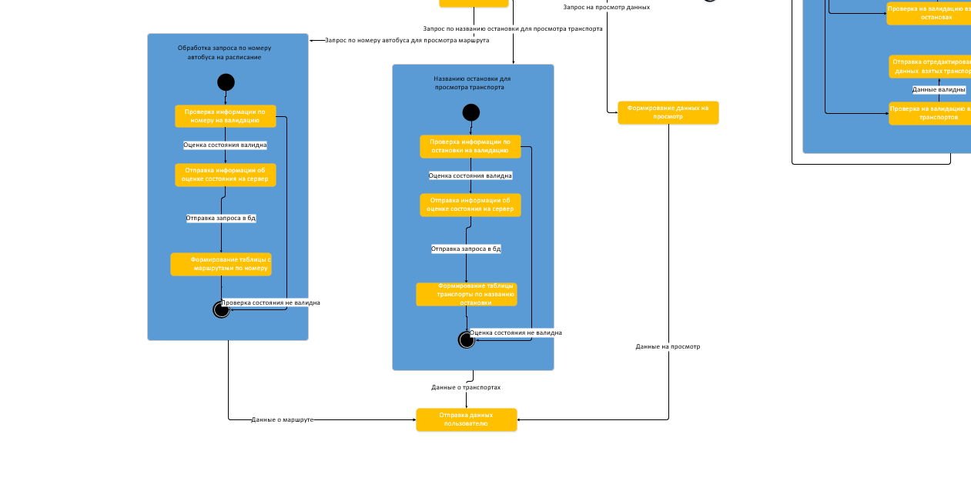

Рис. 5.12.4. Диаграмма состояния

5.13 Диаграммы взаимодействия (кооперации)

Диаграмма взаимодействия - это диаграмма, на которой представлено взаимодействие, состоящее из множества объектов и отношений между ними, включая и сообщения, которыми они обмениваются. Этот термин применяется к видам диаграмм с акцентом на взаимодействии объектов (диаграммах кооперации, последовательности и деятельности).

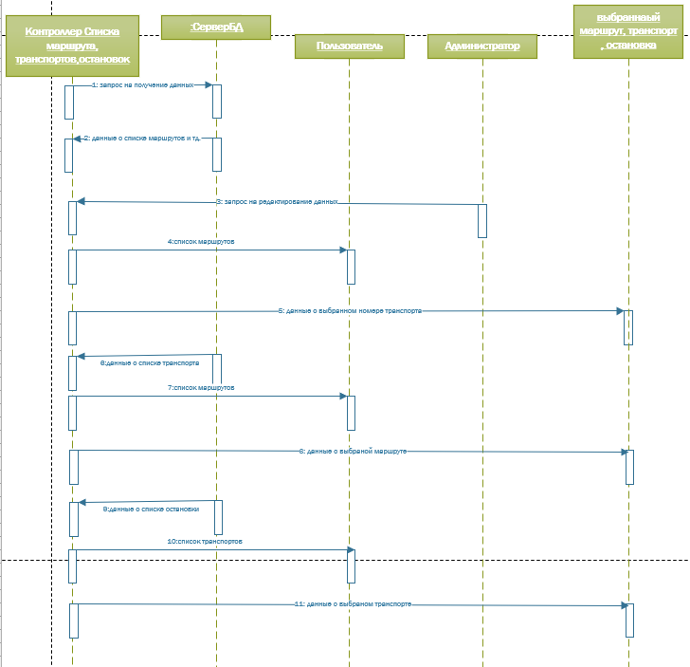

Рис. 5.13. Диаграмма взаимодействия

6. СХЕМА ДИАЛОГА ПОЛЬЗОВАТЕЛЯ С РАЗРАБОТАННЫМ ПРИЛОЖЕНИЕМ

6.1 Схема диалога пользователя с разработанным приложением

Чтобы начать использование справочника движение городского транспорта как пользователь, необходимо зарегистрироваться для этого нажимаем регистрироваться если же вы зарегистрировались успешно введите свои данные при входе, чтобы зарегистрировать пароль не должен быть меньше 8 символов и должен содержать цифры и латинские буквы, что предоставлено на рисунке 6.1

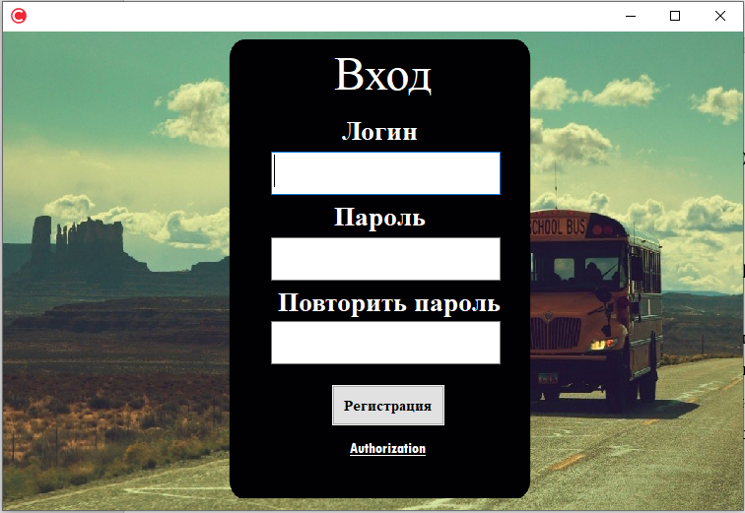

Рис. 6.1. Регистрация

Если же пользователь зарегистрирован успешно нажимаем на кнопку «Authorization» и на появившуюся кнопку «Авторизация», что предоставлено на рисунке 6.2.

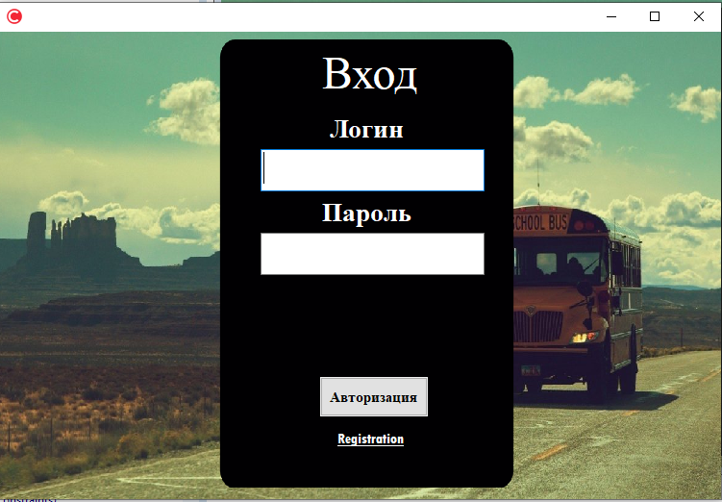

Рис. 6.2. Авторизация

Далее мы можем выбрать поиск по остановке, по номеру автобуса или троллейбуса. Чтобы осуществить выбор по остановке вводим в поле ввод остановки нужную нам остановку и нажимаем найти, что предоставлено на рисунке 6.3.

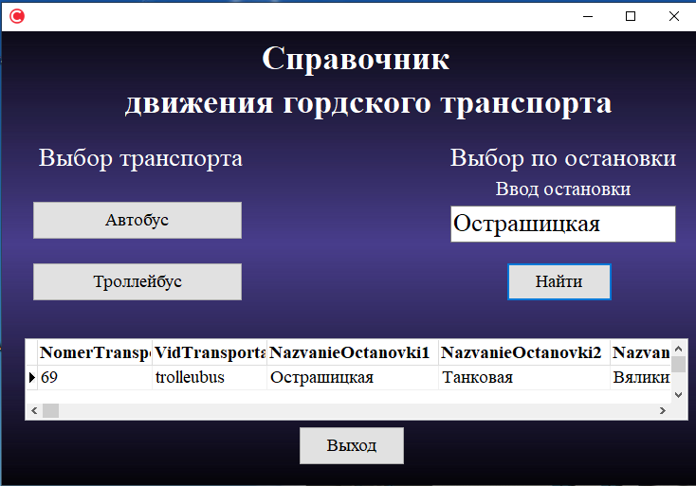

Рис. 6.3. Поиск по остановке

Осуществим выбор транспорта по автобусу нажимаем на кнопку автобуса. Вводим в поле номер автобуса и нажимаем найти, что предоставлено на рисунке 6.4.

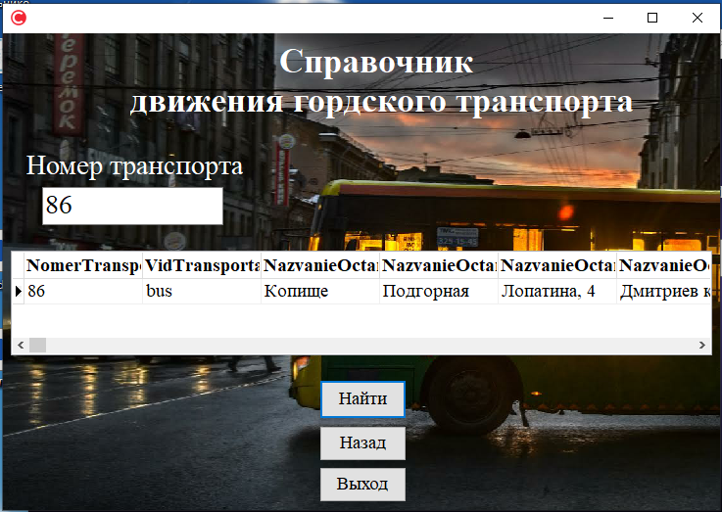

Рис. 6.4. Поиск по номеру автобуса

Осуществим выбор транспорта по троллейбусу, нажимаем назад далее, нажимаем на кнопку троллейбус. Вводим в поле номер троллейбуса и нажимаем найти, что предоставлено на рисунке 6.5. Для того чтобы завершить работу нажмите на кнопку выход.

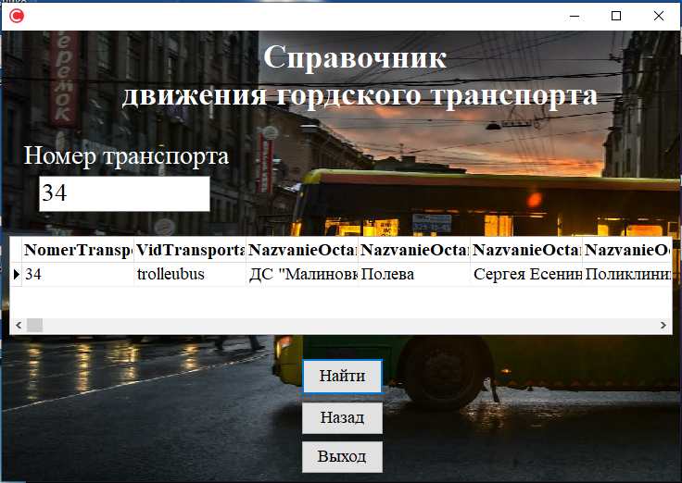

Рис. 6.5. Поиск по номеру троллейбуса

6.2 Схема диалога администратора с разработанным приложением

Чтобы начать использование справочника движение городского транспорта как администратор, необходимо войти под логинам admin и паролем 1237 и нажать на кнопку авторизация, что предоставлено на рисунке 6.6

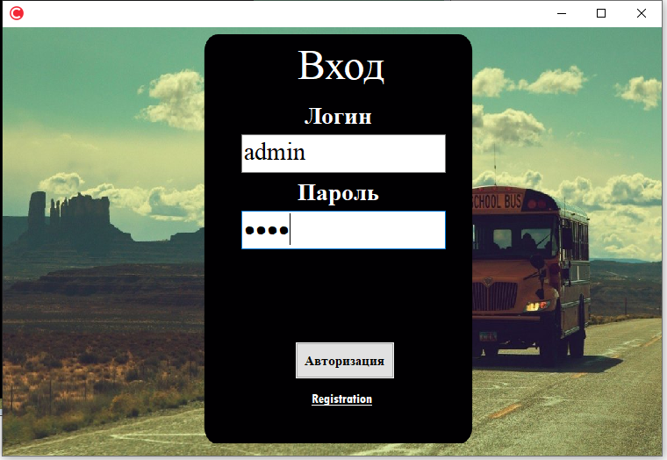

Рис. 6.6. Форма для авторизации с данными администратора

Далее чтобы добавить запись заполняем все поля данными, и нажимаем добавить, что предоставлено на рисунке 6.7.

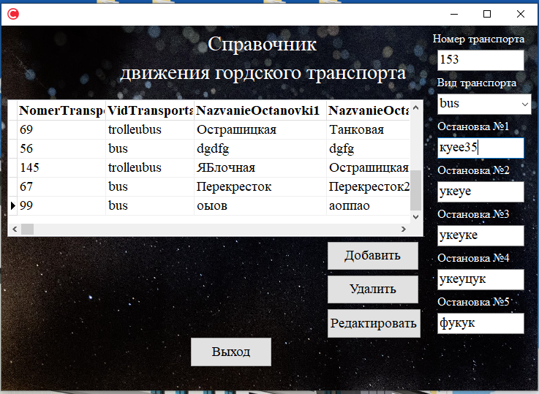

Рис. 6.7. Форма администратора, добавление записи

Далее чтобы удалить запись заполняем все поле с номером транспорта, и нажимаем удалить, что предоставлено на рисунке 6.8.

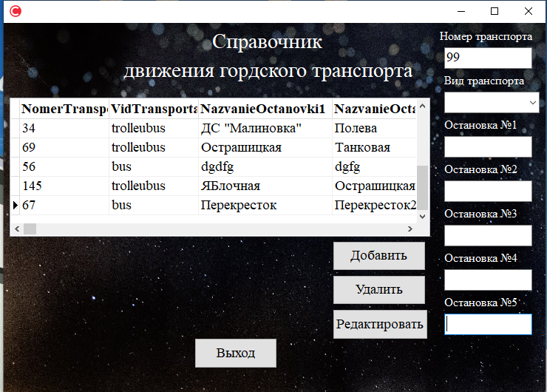

Рис. 6.8. Форма администратора, удаление записи

Далее чтобы редактировать запись выбираем в таблице любую запись. Например, ЯБлочная меняем на Яблочная или изменяем что-либо другое, и нажимаем редактировать, что предоставлено на рисунке 6.9.

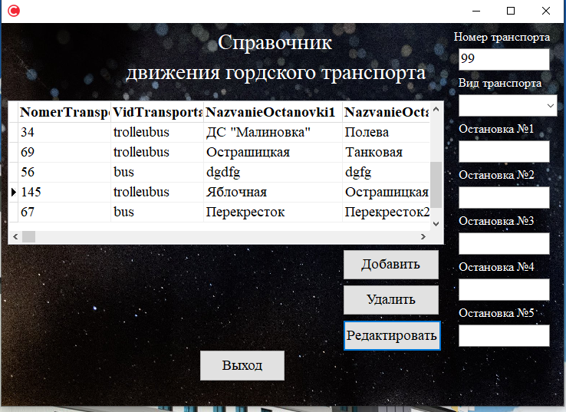

Рис. 6.9. Форма администратора, редактирование записи

7. ТЕСТИРОВАНИЕ И АНАЛИЗ ПОЛУЧЕННЫХ РЕЗУЛЬТАТОВ

Тестирование программного обеспечения – процесс исследования, испытания ПО с целью получения информации о качестве продукта.

Существующие на сегодня методы тестирования ПО не позволяют однозначно и полностью выявить все дефекты и установить корректность функционирования анализируемой программы, поэтому все существующие методы тестирования действуют в рамках формального процесса проверки исследуемого или разрабатываемого ПО.

Такой процесс формальной проверки, или верификации, может доказать, что дефекты отсутствуют с точки зрения используемого метода. То есть, нет никакой возможности точно установить или гарантировать отсутствие дефектов в программном продукте с учётом человеческого фактора, присутствующего на всех этапах жизненного цикла ПО.

Тестирование черного ящика – специальный метод проверки работоспособности программного обеспечения, при котором вся функциональность продукта исследуется без анализа исходного кода. Тестировщики создают логически понятные тест-кейсы, опираясь исключительно на требования из спецификации на проекте.

В проекте использовался метод тестирования «черного ящика».

Программа была протестирована на следующих тестах:

Тест 1:

Тестирование авторизации

Вводим в поле Логин «1234»

Вводим в поле Пароль «1234»

Ожидаемый результат: Wrong login or password!

Результат:

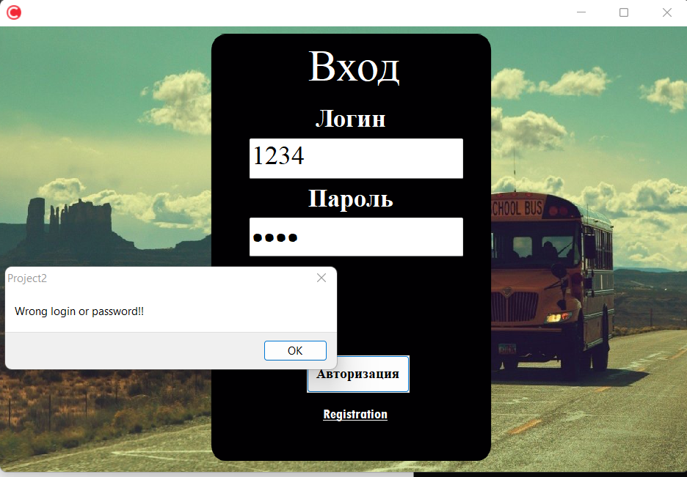

Рис. 7.1. Тест №1

Тестирование авторизации

Вводим в поле Логин «nastya»

Вводим в поле Пароль «123»

Ожидаемый результат: worker

Результат:

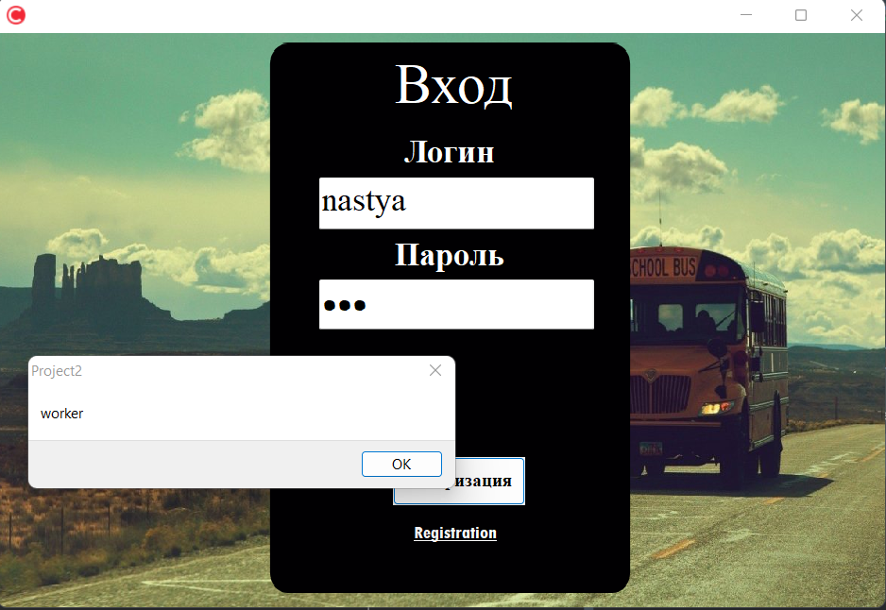

Рис. 7.2. Тест №2

Тест 3:

Тестирование авторизации

Вводим в поле Логин «admin»

Вводим в поле Пароль «1237»

Ожидаемый результат: admin

Результат:

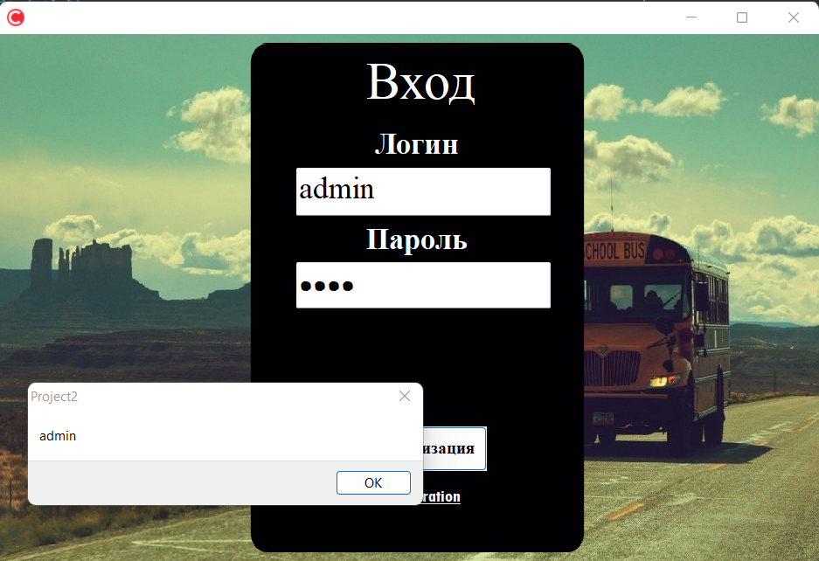

Рис. 7.3. Тест №3

Тест 4:

Тестирование авторизации

Вводим в поле Логин, ничего

Вводим в поле Пароль, ничего

Ожидаемый результат: Fill in all the fields

Результат:

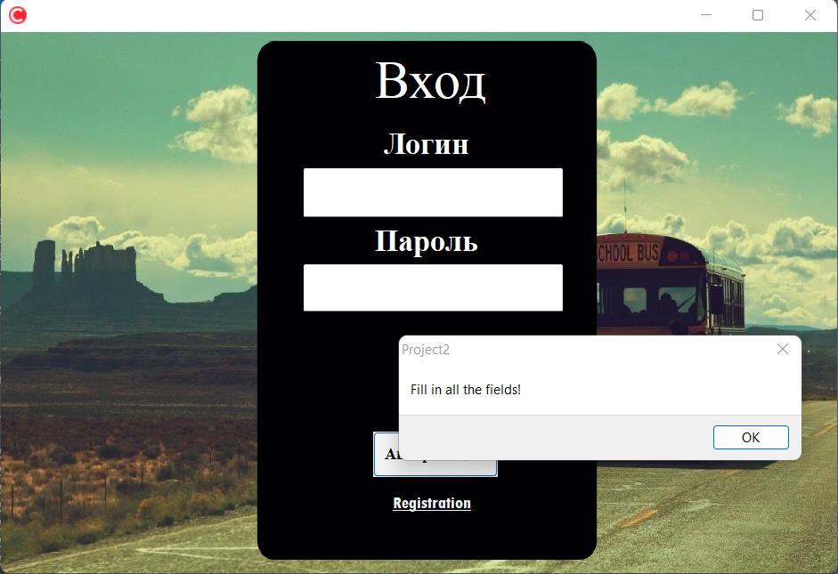

Рис. 7.4. Тест №4

Тест 5:

Тестирование регистрации

Вводим в поле Логин, ничего

Вводим в поле Пароль, ничего

Вводим в поле Повторить пароль, ничего

Ожидаемый результат: Fill in all the fields

Результат:

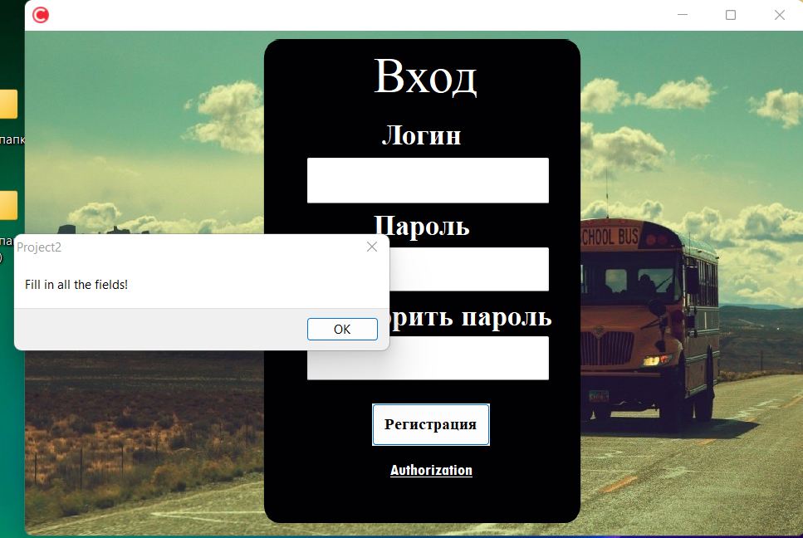

Рис. 7.5. Тест №5

Тест 6:

Тестирование регистрации

Вводим в поле Логин, 24

Вводим в поле Пароль, 24

Вводим в поле Повторить пароль, 24

Ожидаемый результат: The password must contain at least 8 characters, consist only of Latin characters and numbers

Результат:

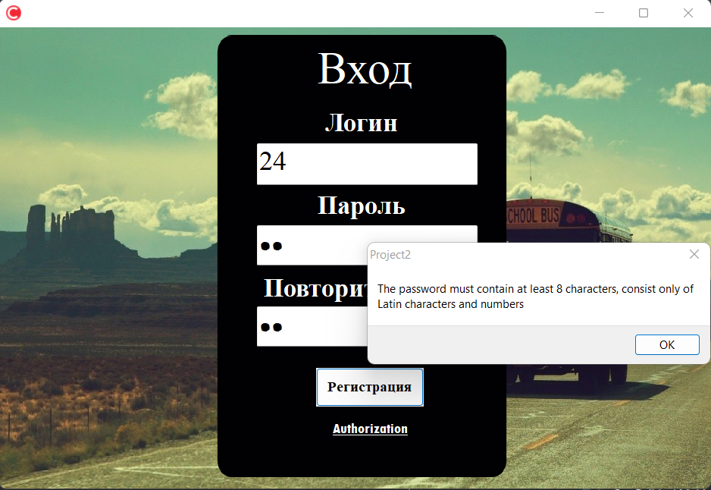

Рис. 7.6. Тест №6

Тест 7:

Тестирование регистрации

Вводим в поле Логин, 24

Вводим в поле Пароль, 2

Вводим в поле Повторить пароль, 24

Ожидаемый результат: passwords do not match

Результат:

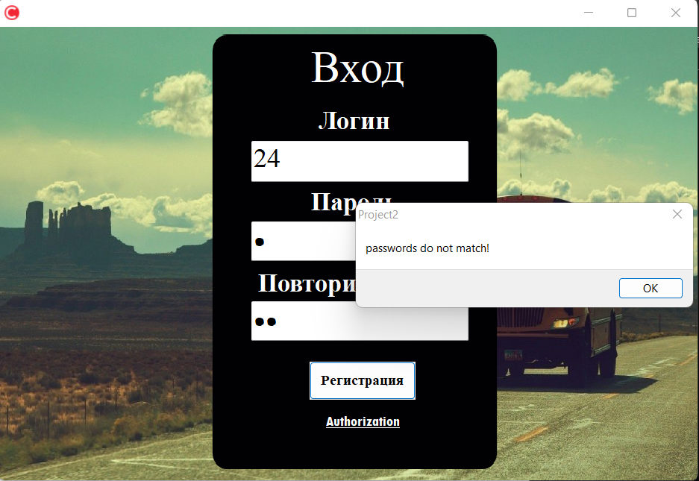

Рис. 7.7. Тест №7

Тест 8:

Тестирование регистрации

Вводим в поле Логин, 245

Вводим в поле Пароль, 123456789

Вводим в поле Повторить пароль, 123456789

Ожидаемый результат: Successful registration!

Результат:

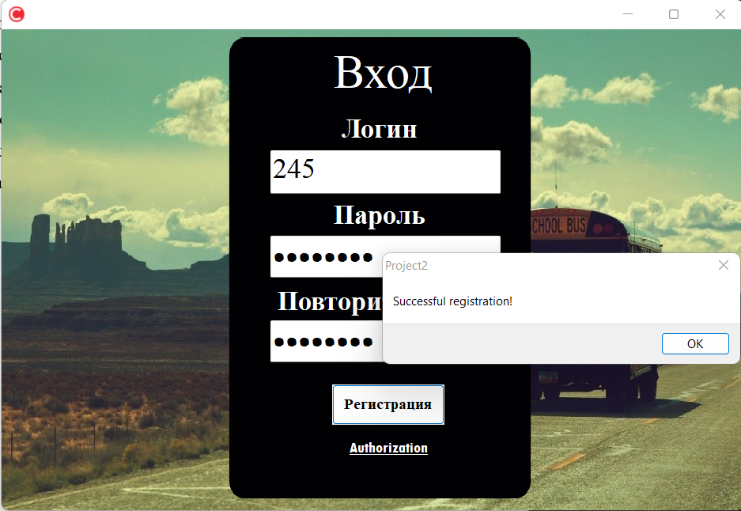

Рис. 7.8. Тест №8

Тест 9:

Тестирование регистрации

Вводим в поле Логин, 245

Вводим в поле Пароль, 123456789

Вводим в поле Повторить пароль, 123456789

Ожидаемый результат: User with this login is already registered!

Результат:

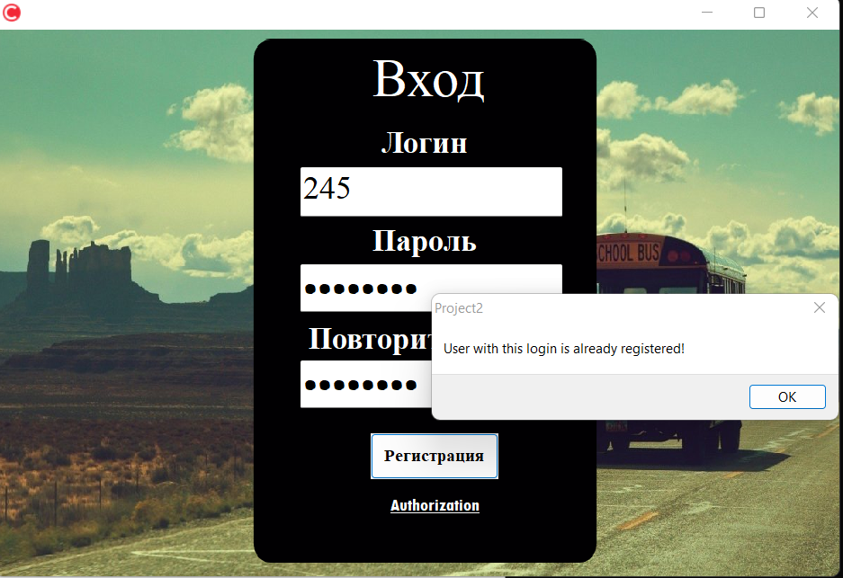

Рис. 7.9. Тест №9

Тест 10:

Тестирование регистрации, проверка на запись в БД

Вводим в поле Логин, 245

Вводим в поле Пароль, 123456789

Вводим в поле Повторить пароль, 123456789

Ожидаемый результат: Successful registration!

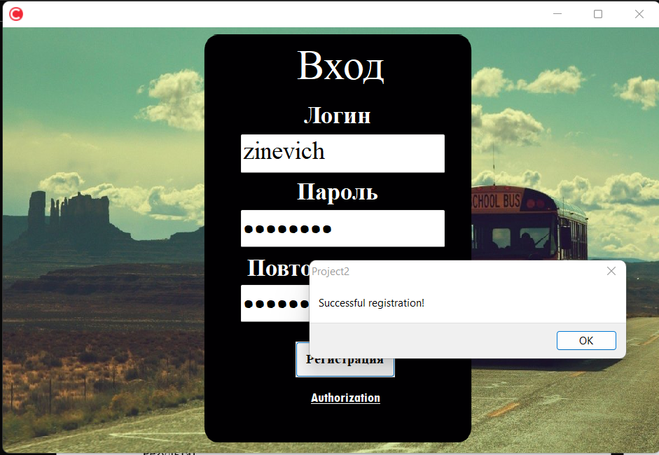

Рис. 7.10. Тест №10

И в таблице БД:

Вводим в поле Логин, zinevich

Вводим в поле Пароль, 12345678

Вводим в поле Повторить пароль, 12345678

Результат:

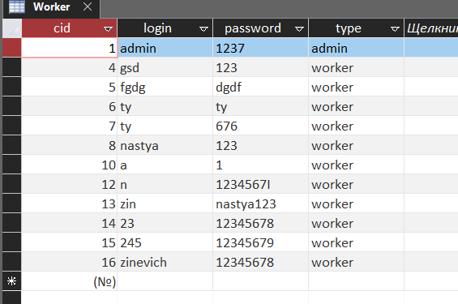

Рис. 7.11. Тест №10

Тест 11:

Тестирование авторизации

Вводим в поле Логин, zinevich

Вводим в поле Пароль, 12345678

Вводим в поле Повторить пароль, 12345678

Ожидаемый результат: Переход на другую форму, главную форму

Результат:

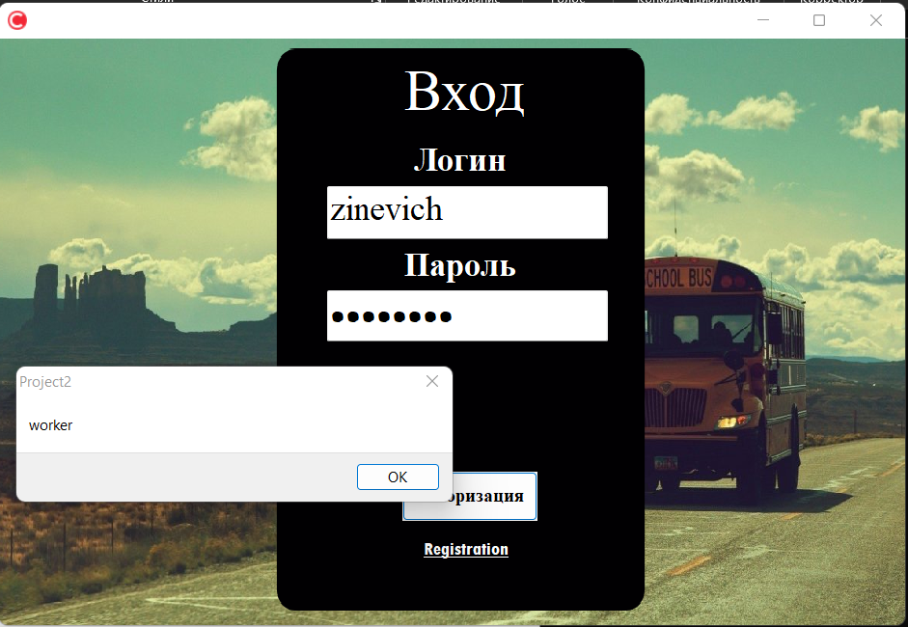

Рис. 7.12. Тест №11

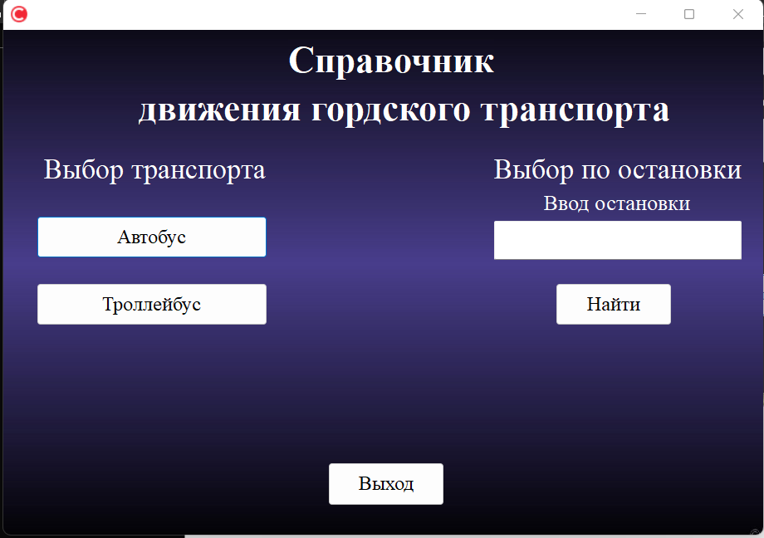

Рис. 7.13. Тест №11

Тест 12:

Тестирование главное окно

Вводим в поле Ввод остановки, ничего

Ожидаемый результат: пустая таблица

Результат:

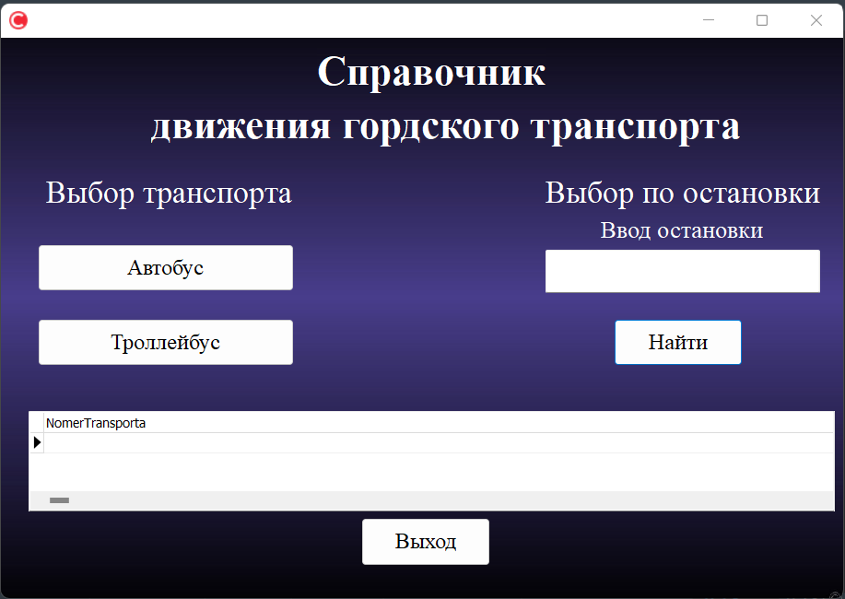

Рис. 7.14. Тест №12

Тест 13:

Тестирование главное окно

Вводим в поле Ввод остановки, Танковая

Ожидаемый результат: таблица с 66, 99

Результат:

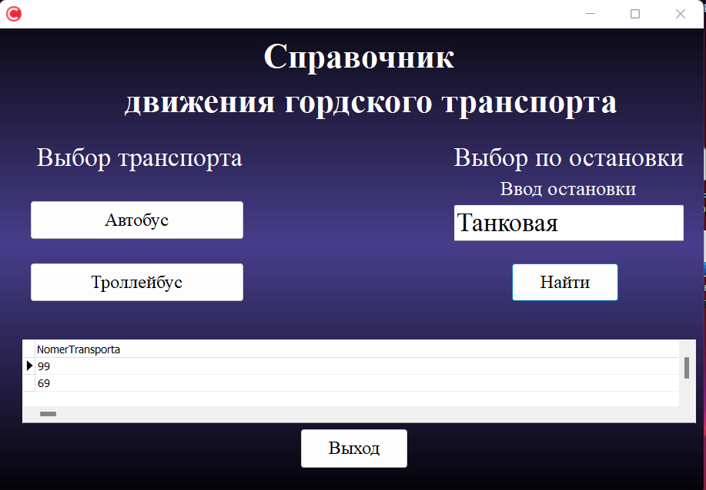

Рис. 7.15. Тест №13

Тест 14:

Тестирование главное окно, переход на форму «Поиск по номеру»

Вводим в поле Ввод остановки, Танковая

Ожидаемый результат: при нажатии на кнопку автобус переход на форму «Поиск по номеру»

Результат:

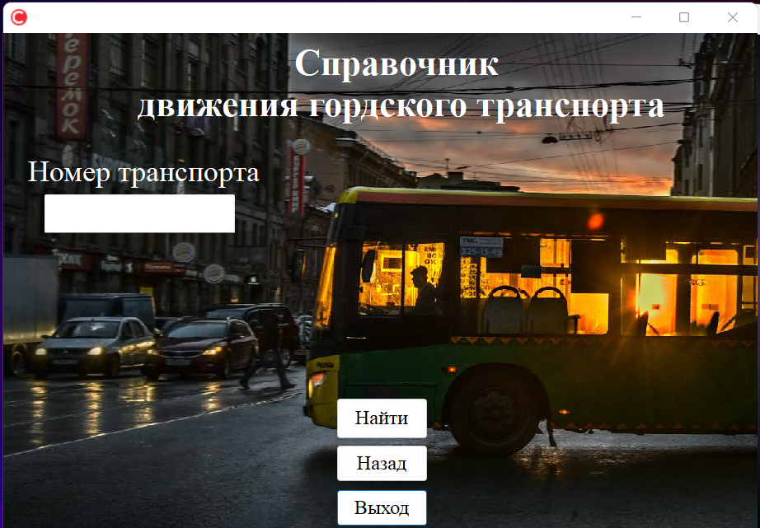

Рис. 7.16. Тест №14

Тест 15:

Тестирование главное окно, переход на форму «Поиск по номеру»

Вводим в поле Ввод остановки, Танковая

Ожидаемый результат: при нажатии на кнопку троллейбус переход на форму «Поиск по номеру»

Результат:

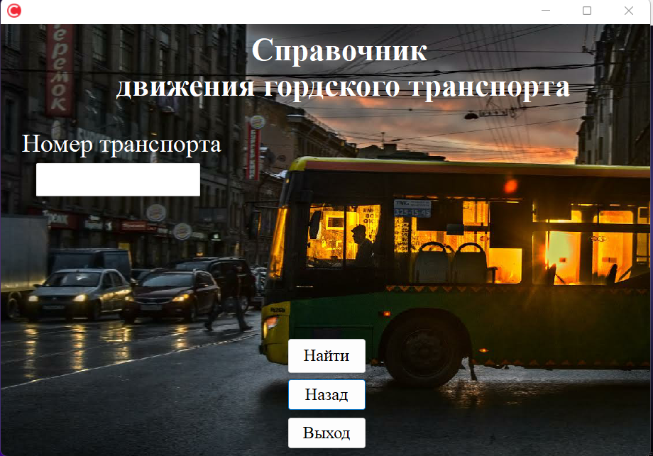

Рис. 7.17. Тест №15

Тест 16:

Тестирование формы «Поиск по номеру»

Ожидаемый результат: при нажатии на кнопку «Назад» переход на главную форму

Результат:

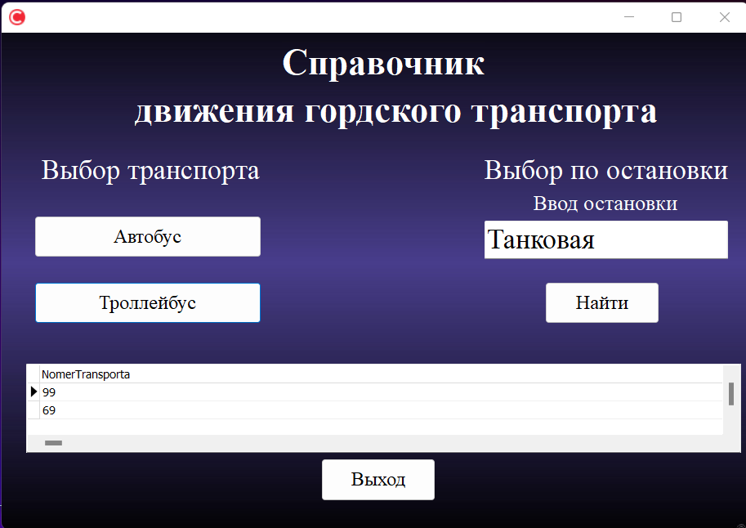

Рис. 7.18. Тест №16

Тест 17:

Тестирование формы «Поиск по номеру»

Ожидаемый результат: при нажатии на кнопку Выход выход из приложения

Результат:

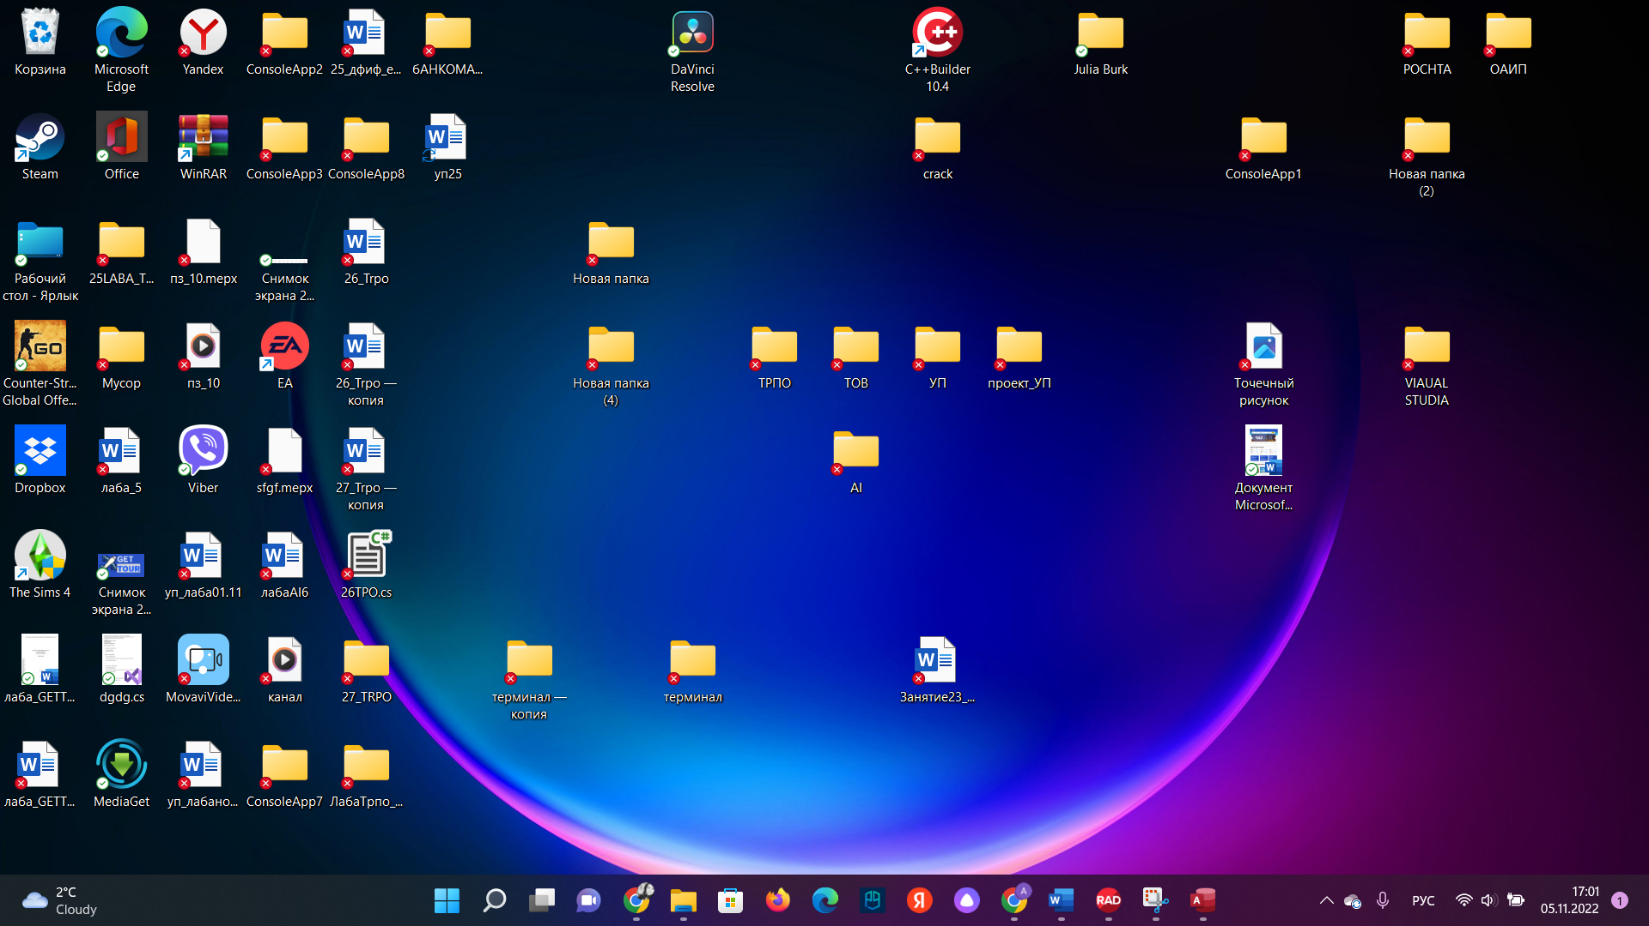

Рис. 7.19. Тест №17

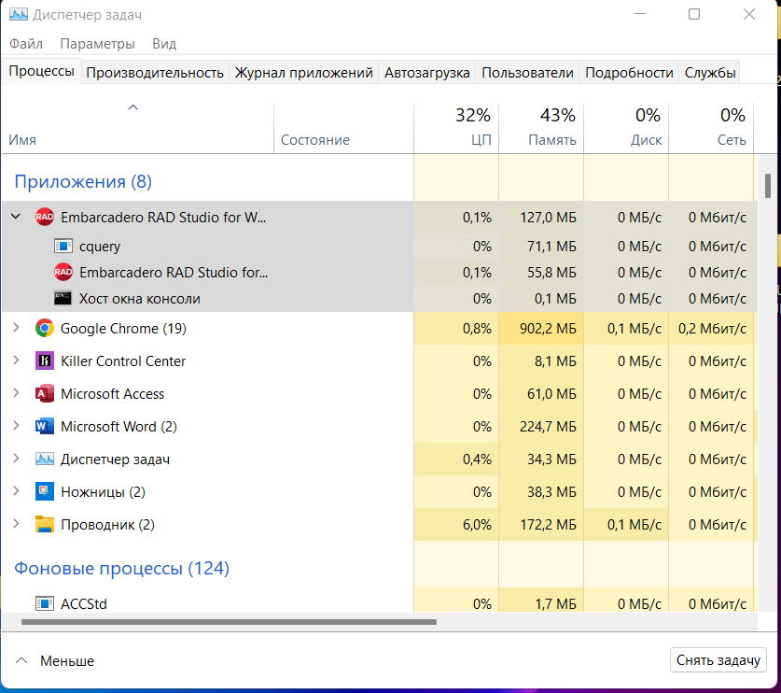

Рис. 7.20. Тест №17

Тест 18:

Тестирование главное окно

Вводим в поле Ввод остановки повторно, Виталюр

Ожидаемый результат: таблица с 99

Результат:

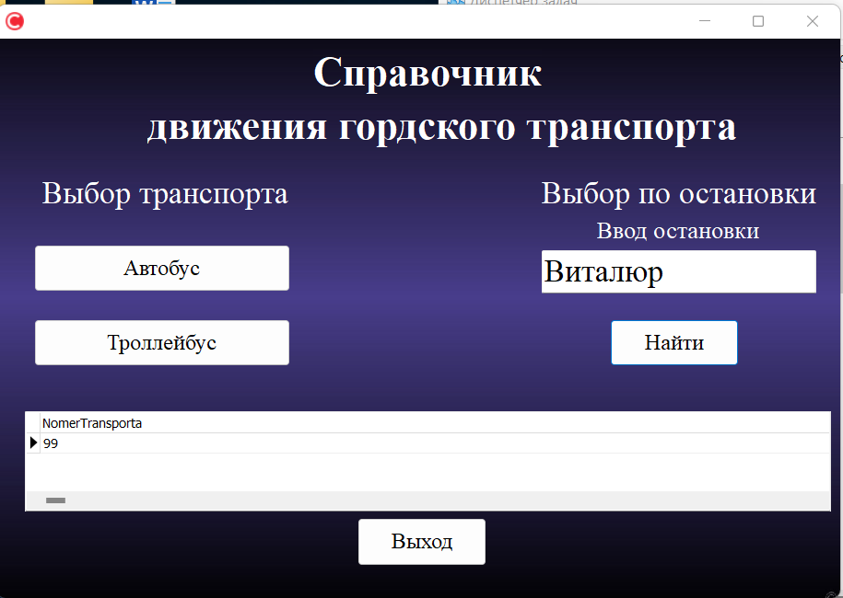

Рис. 7.21. Тест №18

Тест 19:

Тестирование формы «Поиск по номеру»

Вводим в поле Номер транспорта, 99

Ожидаемый результат: таблица с полями 99

Результат:

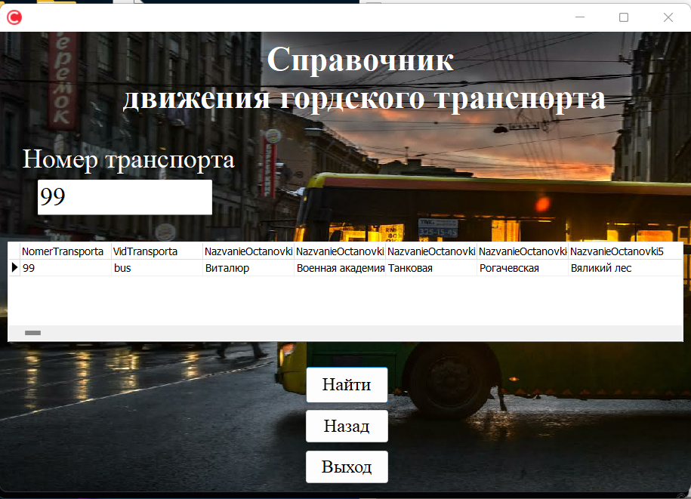

Рис. 7.22. Тест №19

Тест 20:

Тестирование формы «Поиск по номеру автобуса»

Вводим в поле Номер транспорта, ничего

Ожидаемый результат: таблица пустая

Результат:

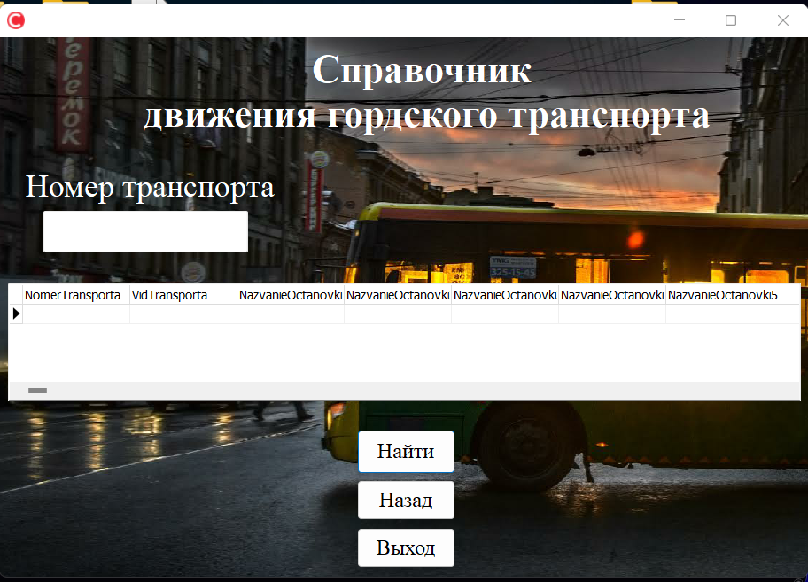

Рис. 7.23. Тест №20

Тест 21:

Тестирование формы «Поиск по номеру троллейбуса»

Вводим в поле Номер транспорта, 99

Ожидаемый результат: таблица пустая

Результат:

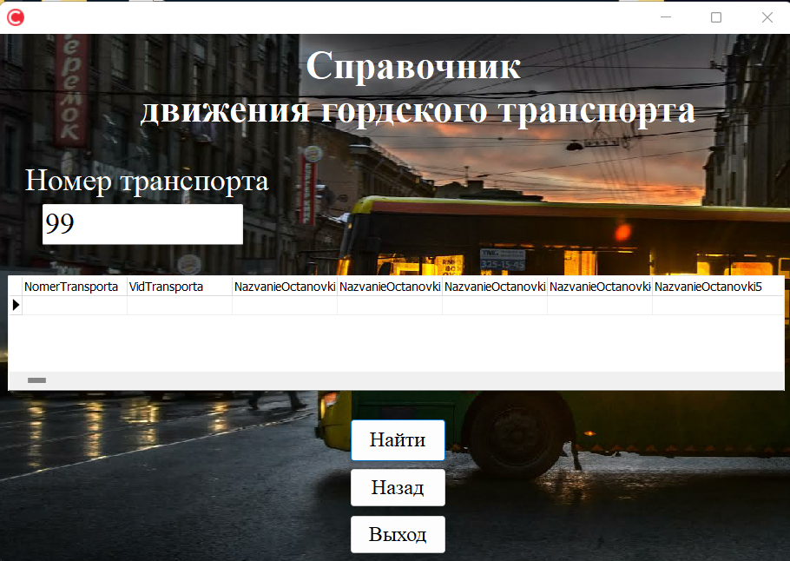

Рис. 7.24. Тест №21

Тест 22:

Тестирование формы «Поиск по номеру троллейбуса»

Вводим в поле Номер транспорта, 34

Ожидаемый результат: таблица с номерам и полями 34

Результат:

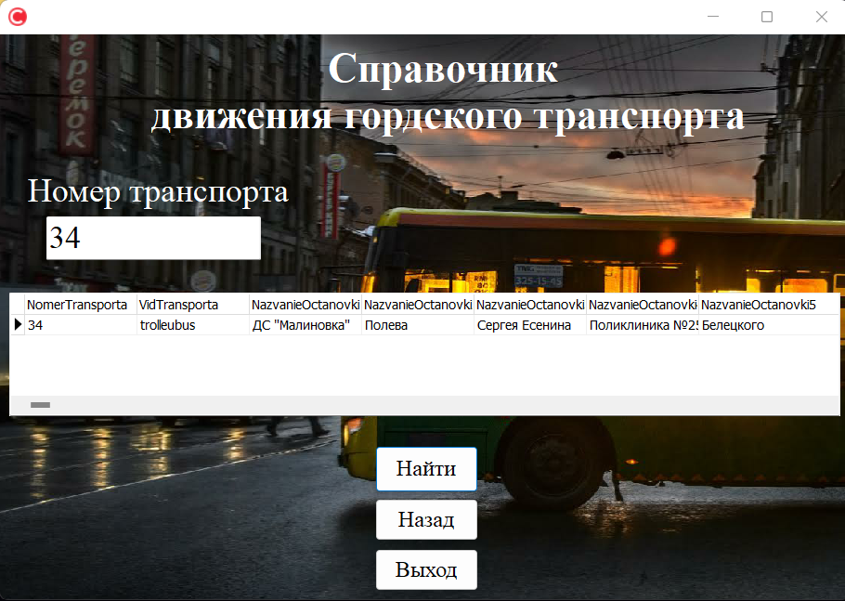

Рис. 7.25. Тест №22

Тест 24:

Тестирование формы «Поиск по номеру автобуса»

Вводим в поле Номер транспорта, 34

Ожидаемый результат: таблица пустая, так как 34 это троллейбус такого автобуса нет

Результат:

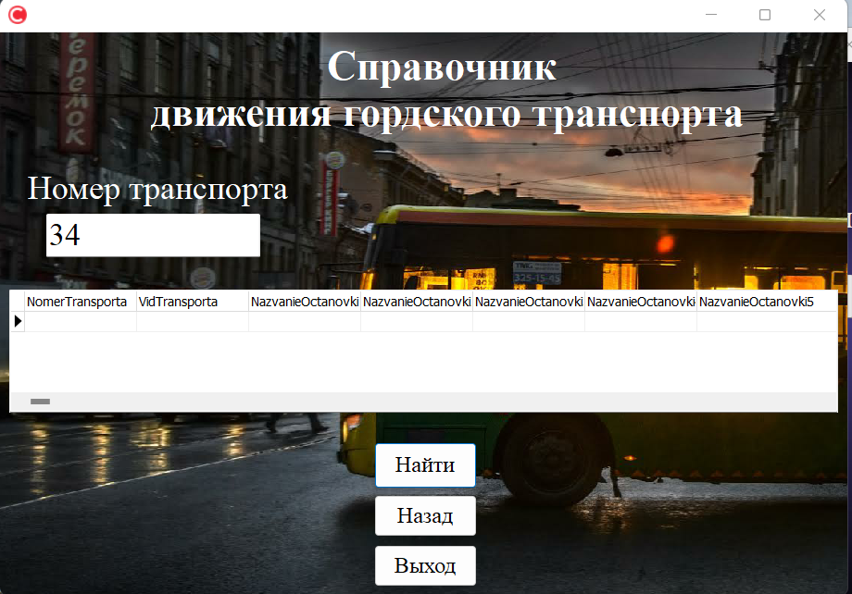

Рис. 7.27. Тест №24

Тест 25:

Тестирование формы «Админа»

Вводим в поле номер 34

Ожидаемый результат: ошибка

Результат:

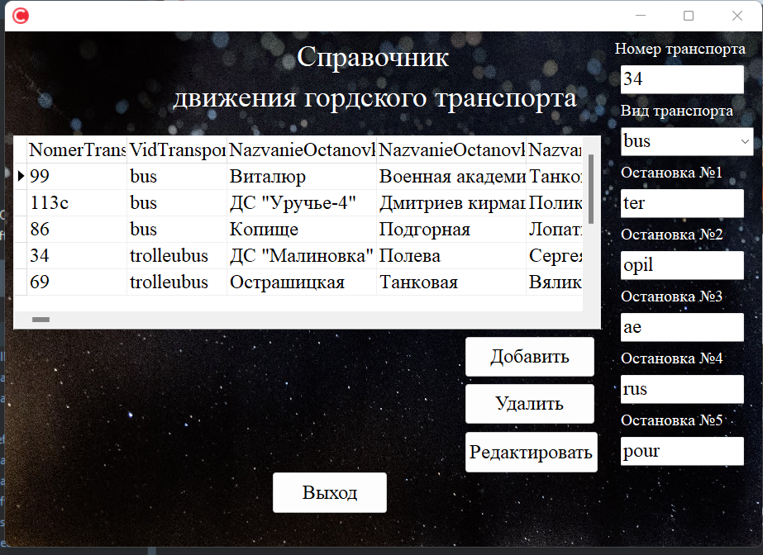

Рис. 7.28. Тест №25

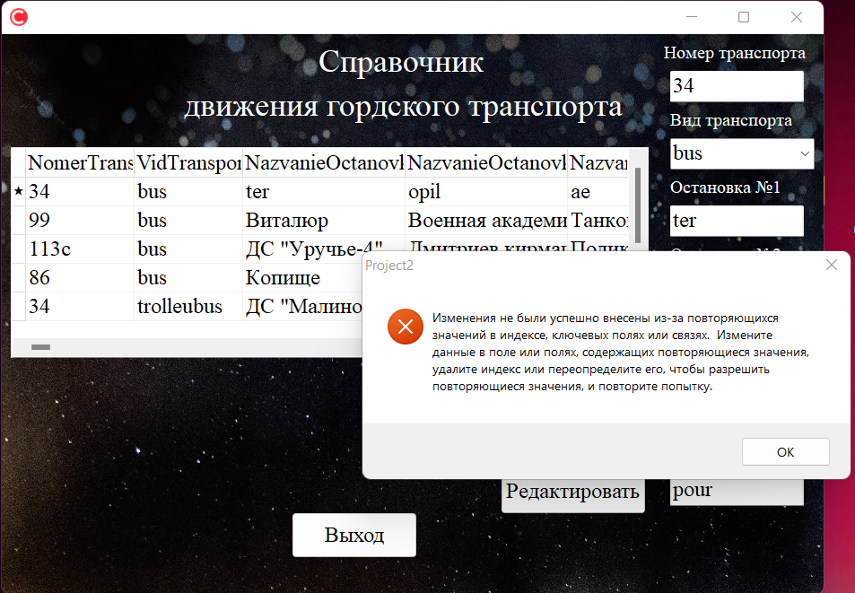

Рис. 7.29. Тест №25

Тест 26:

Тестирование формы «Админа»

Вводим в поле новые данные 145 троллейбус и все остальное заполняем

Ожидаемый результат: вывод в таблицу БД этих данные

Результат:

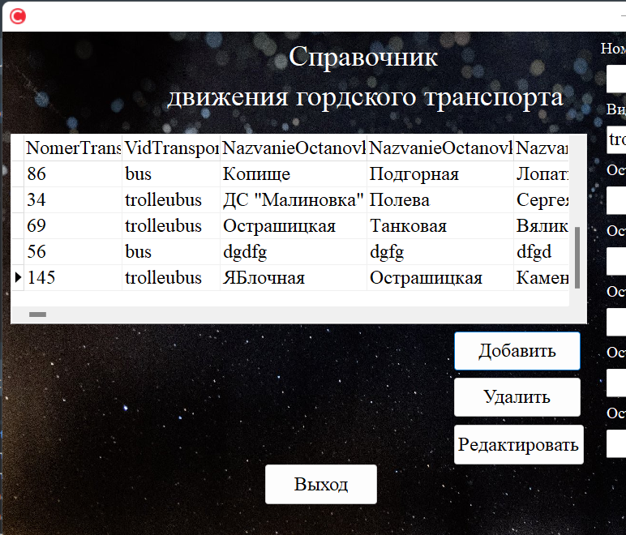

Рис. 7.29. Тест №26

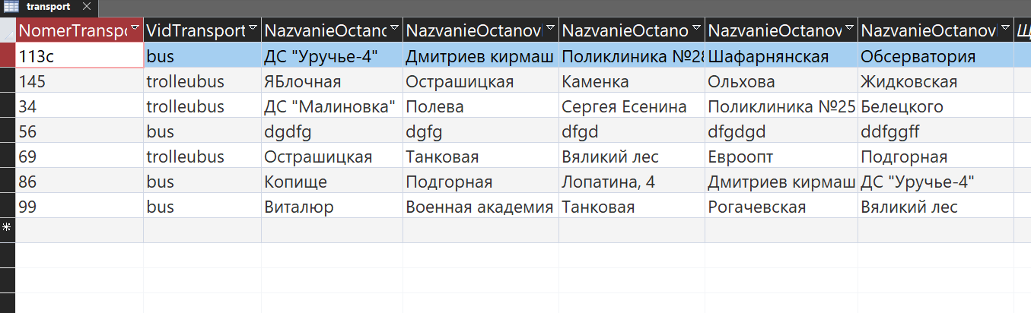

Рис. 7.30. Тест №26

Тест 28:

Тестирование формы «Админа»

Вводим в поле новые данные 149 троллейбус и все остальные поля пустые

Ожидаемый результат: ничего не добавится в таблицу БД

Результат:

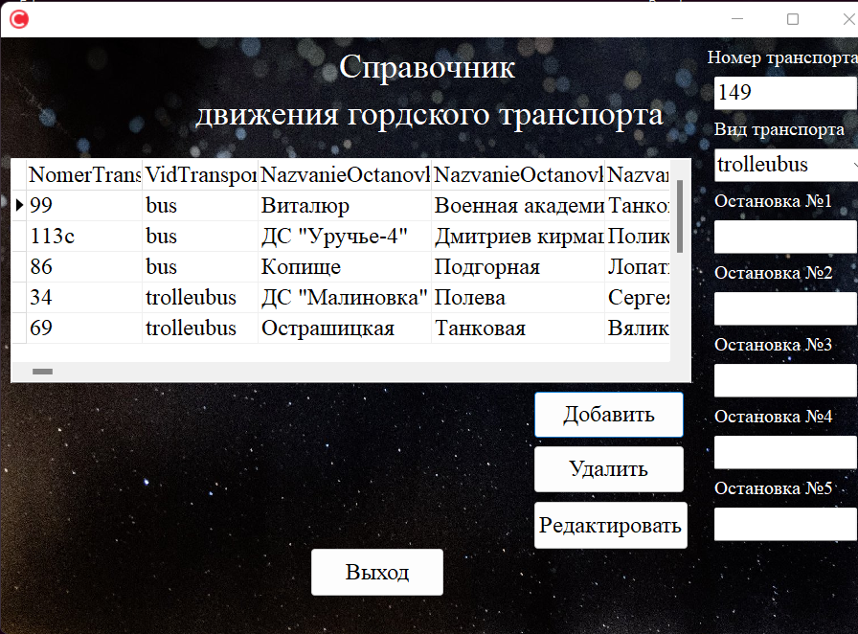

Рис. 7.33. Тест №28

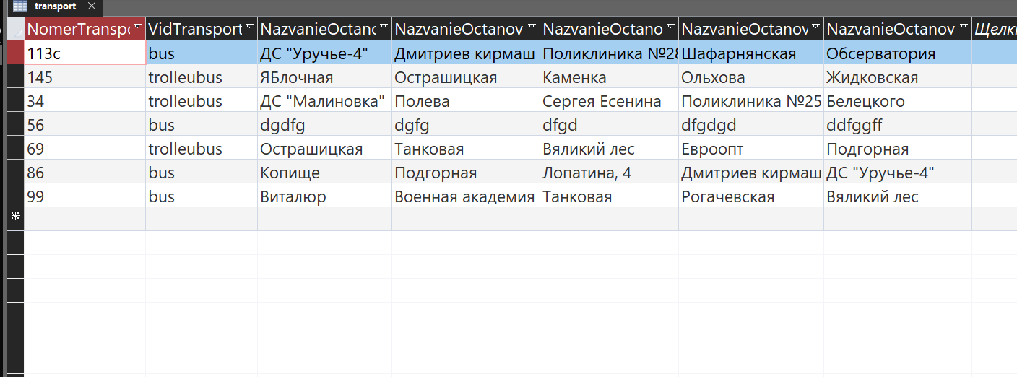

Рис. 7.34. Тест №28

Тест 29:

Тестирование формы «Админа»

Вводим в поле номер транспорта 99 и нажимаем удалить

Ожидаемый результат: удаление данных об автобусе

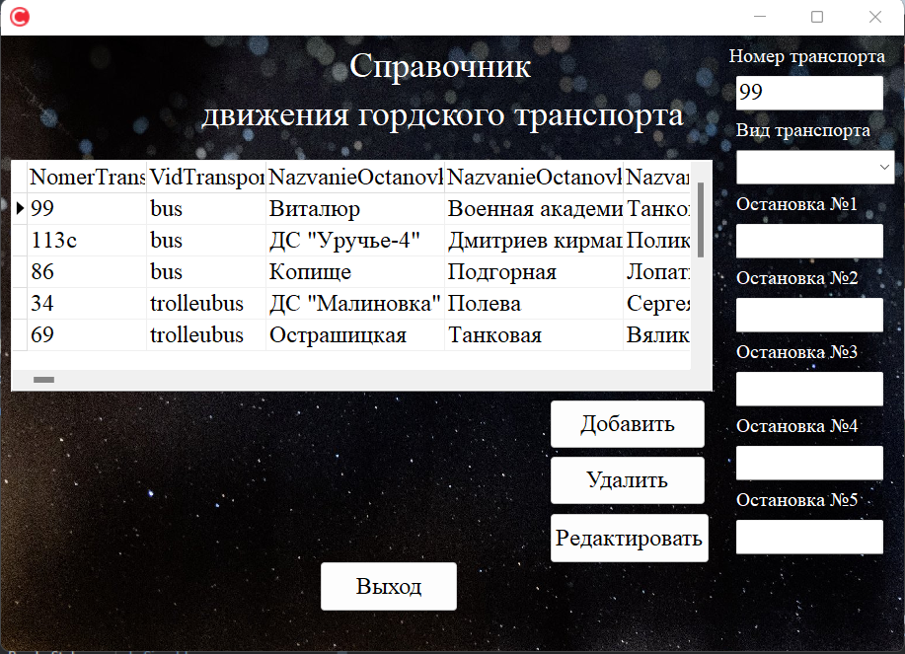

Рис. 7.35. Тест №29

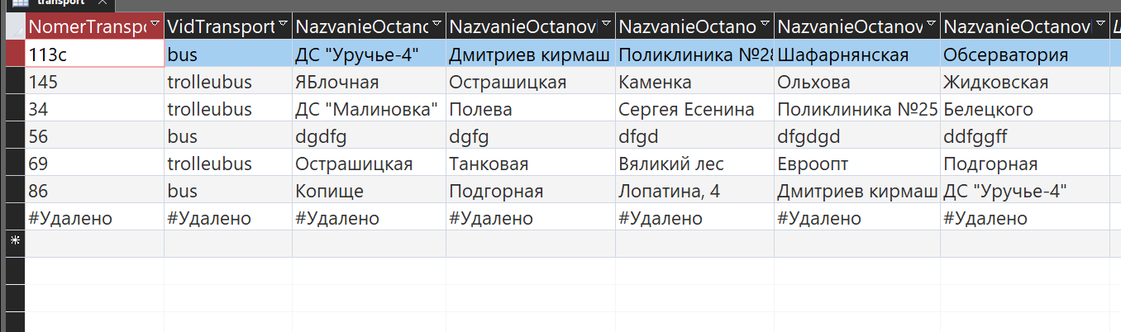

Рис. 7.36. Тест №30

Тест 31:

Тестирование формы «Админа»

Вводим в поле ничего и нажимаем на редактировать

Ожидаемый результат: ошибка

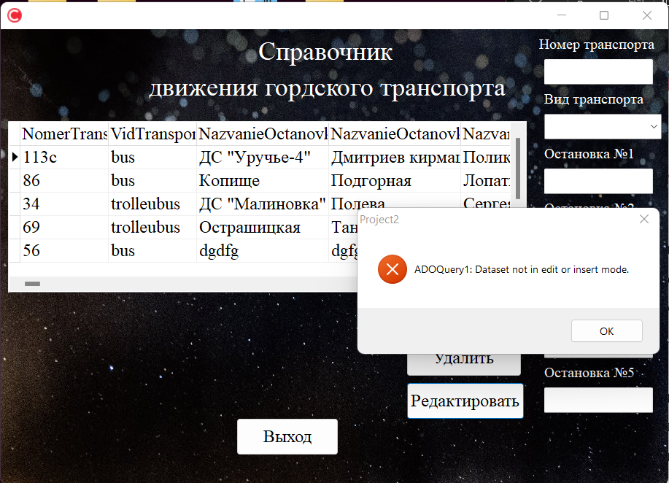

Рис. 7.37. Тест №31

Тест 32:

Тестирование формы «Админа»

Вводим в поле вид транспорта автобус и нажимаем удалить

Ожидаемый результат: no values

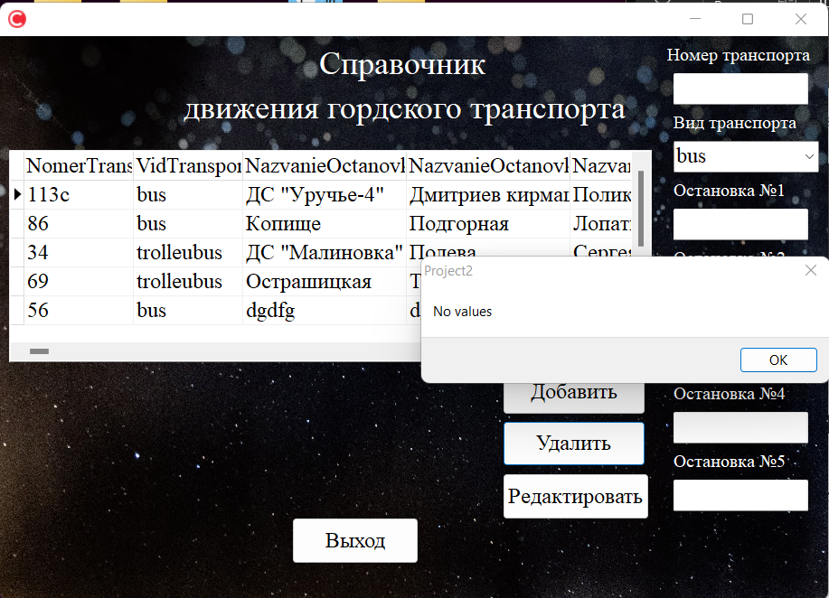

Рис. 7.38. Тест №32

Тест 33:

Тестирование формы «Админа»

Вводим в поле остановка 1 ольха и нажимаем удалить

Ожидаемый результат: no values

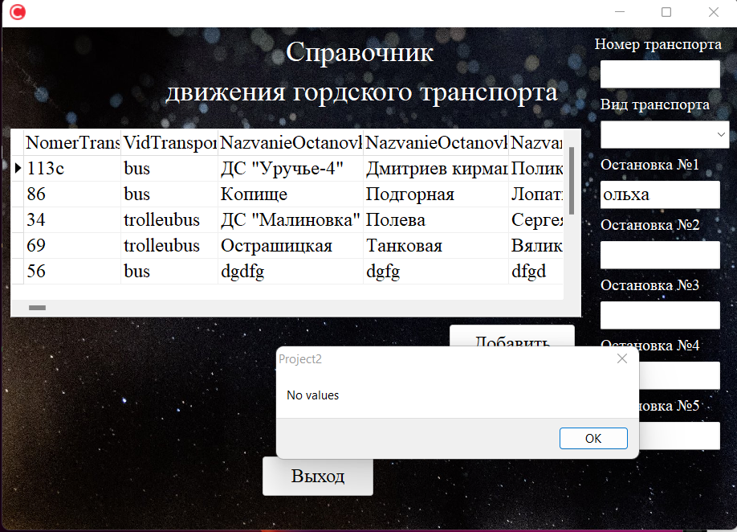

Рис. 7.39. Тест №33

Тест 34:

Тестирование формы «Админа»

Вводим в поле остановка 1 Копище и нажимаем удалить

Ожидаемый результат: no values

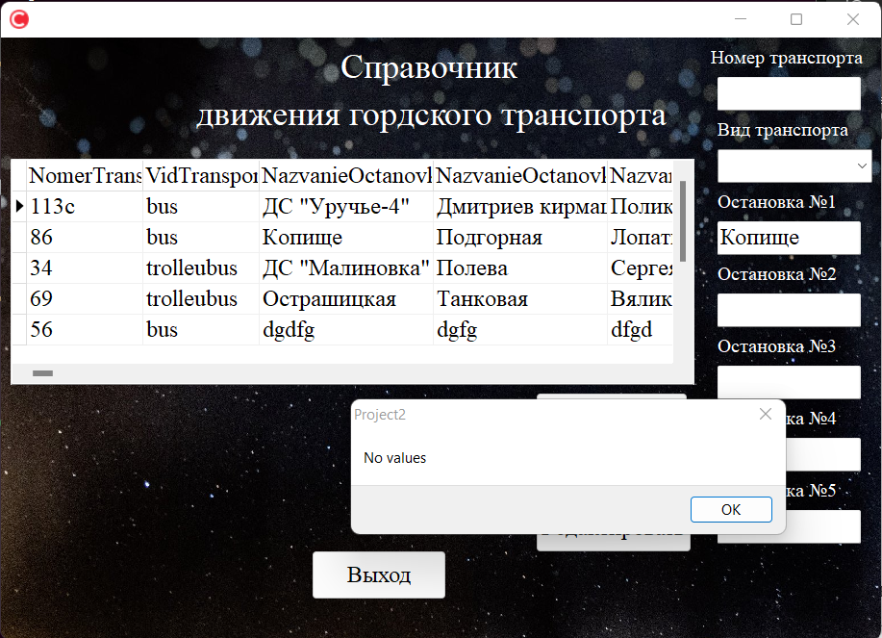

Рис. 7.40. Тест №34

Тест 35:

Тестирование формы «Админа»

Вводим в поле остановка 2 Копище и нажимаем удалить

Ожидаемый результат: no values

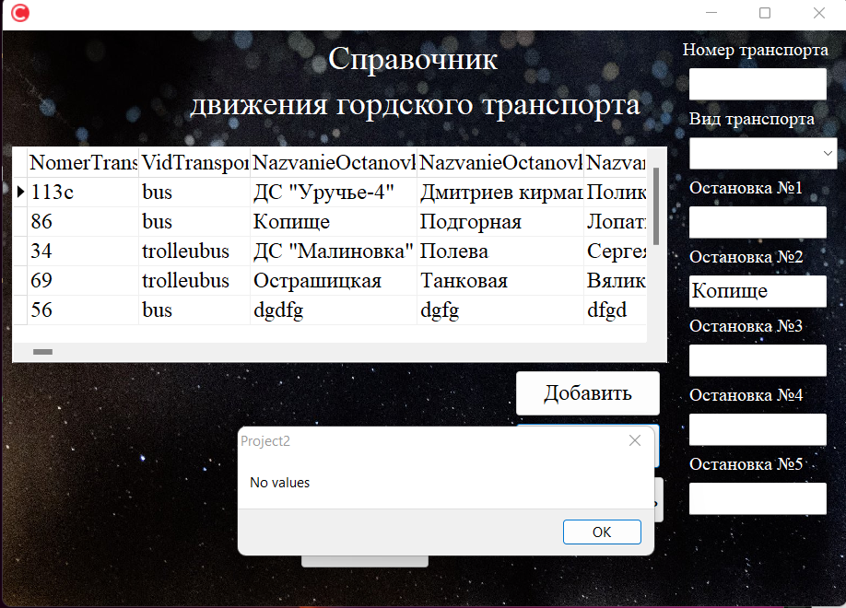

Рис. 7.41. Тест №35

Тест 36:

Тестирование формы «Админа»

Вводим в поле остановка 2 Полева и нажимаем удалить

Ожидаемый результат: no values

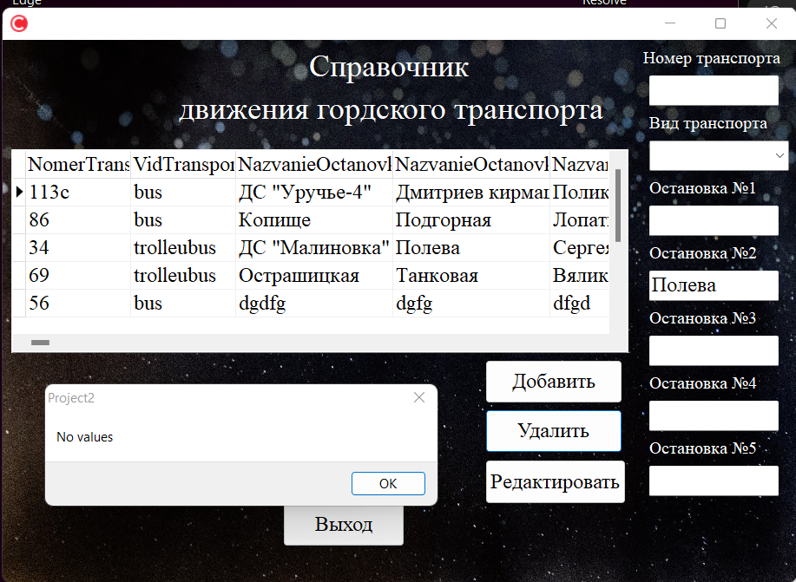

Рис. 7.42. Тест №36

Тест 37:

Тестирование формы «Админа»

Вводим в поле остановка 3 Полева и нажимаем удалить

Ожидаемый результат: no values

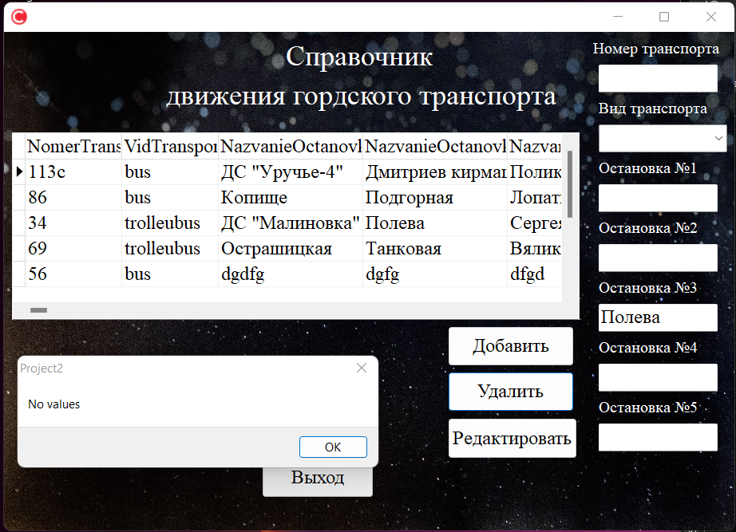

Рис. 7.43. Тест №37

Тест 38:

Тестирование формы «Админа»

Вводим в поле остановка 3 Лопатина, 4 и нажимаем удалить

Ожидаемый результат: no values

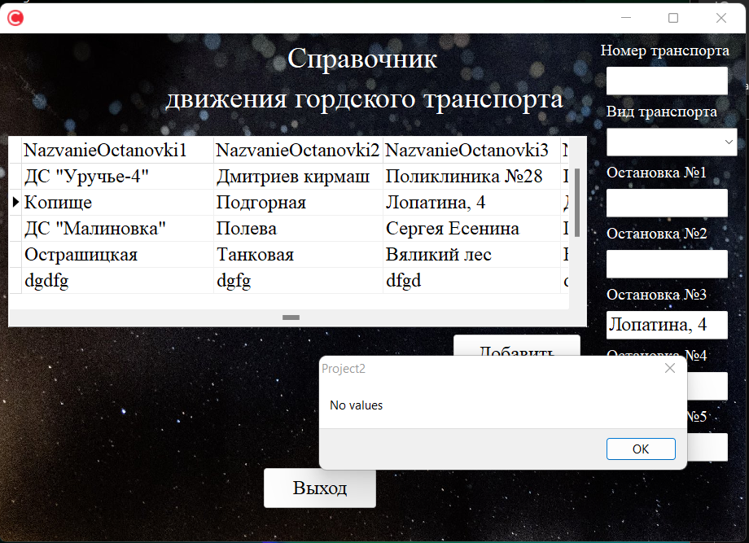

Рис. 7.44. Тест №38

Тест 39:

Тестирование формы «Админа»

Вводим в поле остановка 4 Лопатина, 4 и нажимаем удалить

Ожидаемый результат: no values

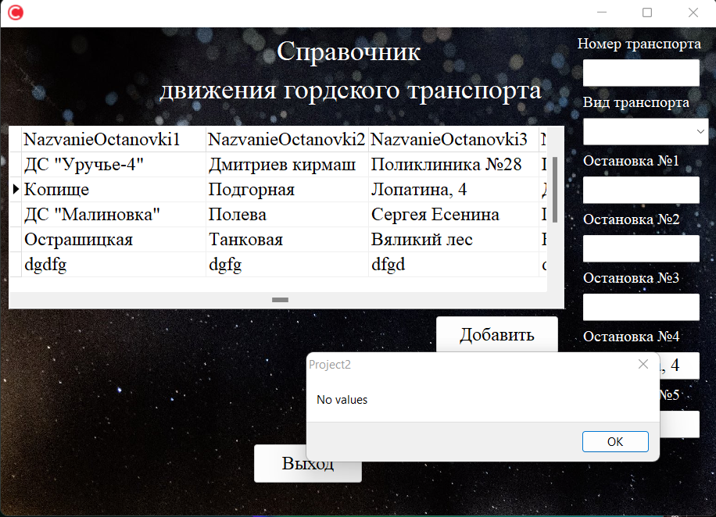

Рис. 7.45. Тест №39

Тест 40:

Тестирование формы «Админа»

Вводим в поле остановка 4 Дмитриев кирмаш, и нажимаем удалить

Ожидаемый результат: no values

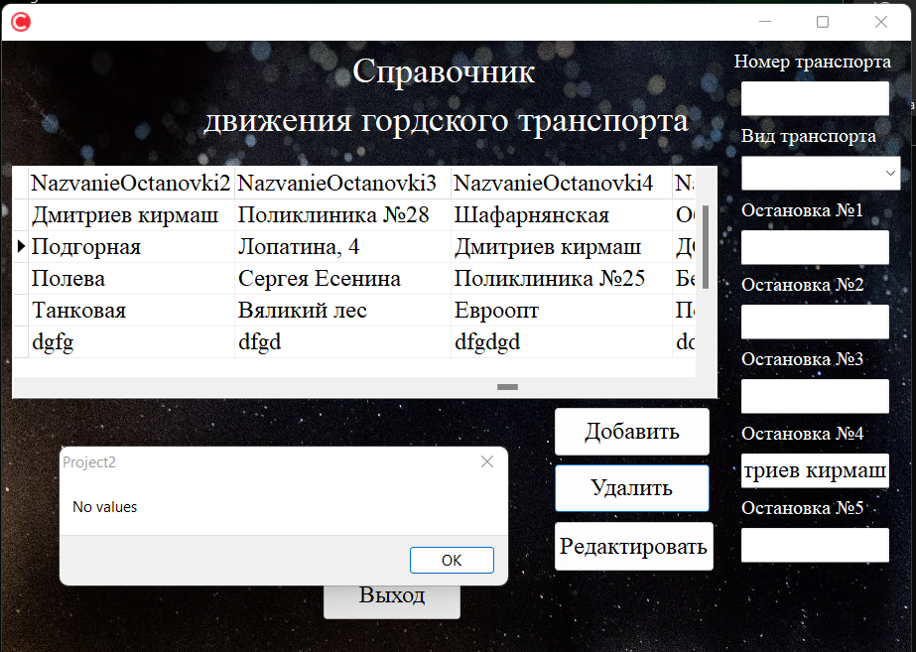

Рис. 7.46. Тест №40

Тест 41:

Тестирование формы «Админа»

Вводим в поле остановка 4 Дмитриев кирмаш, и нажимаем редактирования

Ожидаемый результат: ошибка

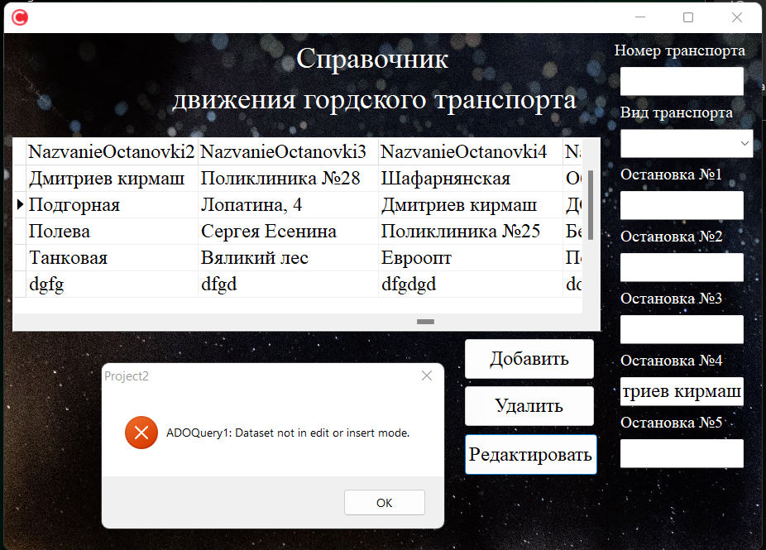

Рис. 7.47. Тест №40

Тест 42:

Тестирование формы «Админа»

Вводим в поле остановка 5 Дмитриев кирмаш, и нажимаем удалить

Ожидаемый результат: no values

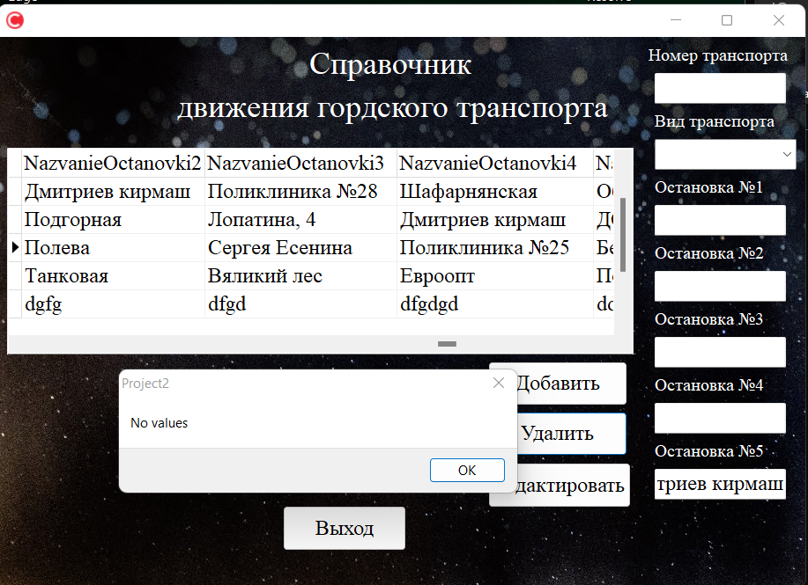

Рис. 7.48. Тест №42

Тест 43:

Тестирование формы «Админа»

Вводим в поле название остановке 2 в таблице Дмитриев кирмаша вместо Дмитриев кирмаш, и нажимаем редактирования

Ожидаемый результат: поменяется название в таблице

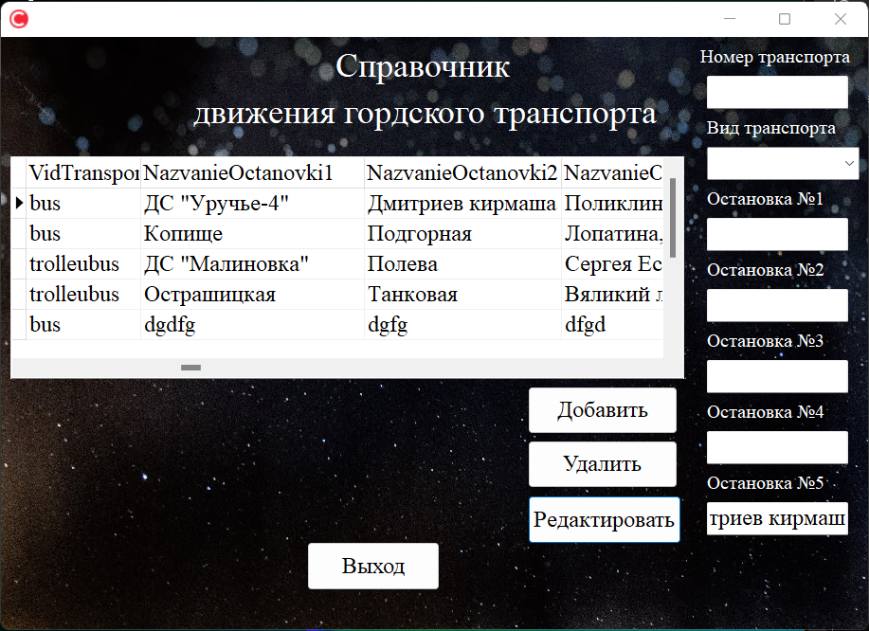

Рис. 7.49. Тест №43

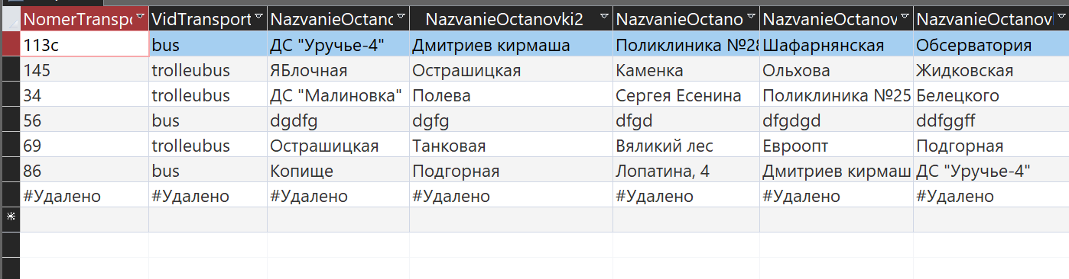

Рис. 7.50. Тест №43

Тест 44:

Тестирование формы «Админа»

Вводим в поле вид транспорта автобус и в поле остановка 1 вводим Перекресток и нажимаем на добавить

Ожидаемый результат: ничего не поменяется

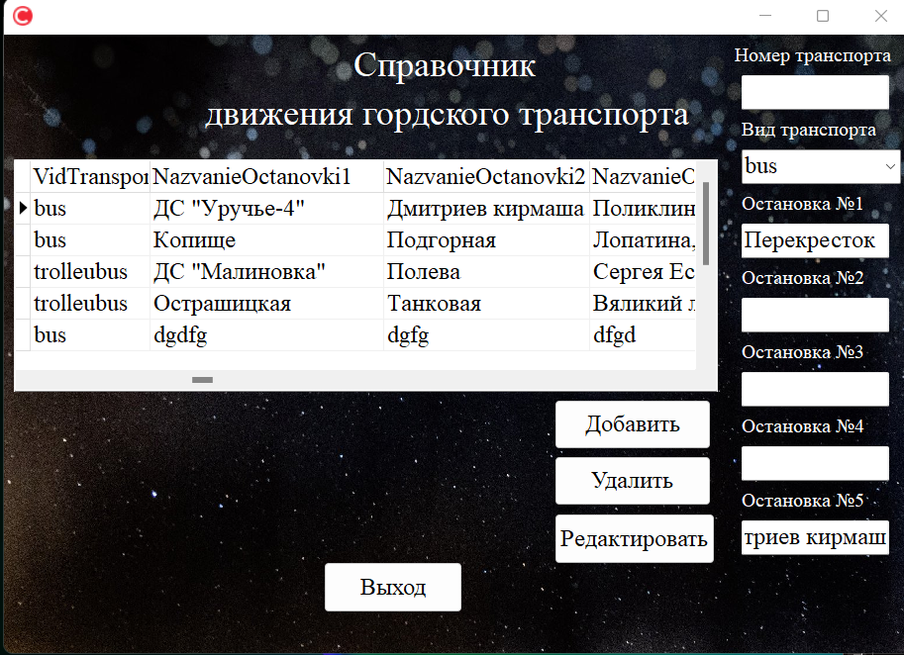

Рис. 7.51. Тест №44

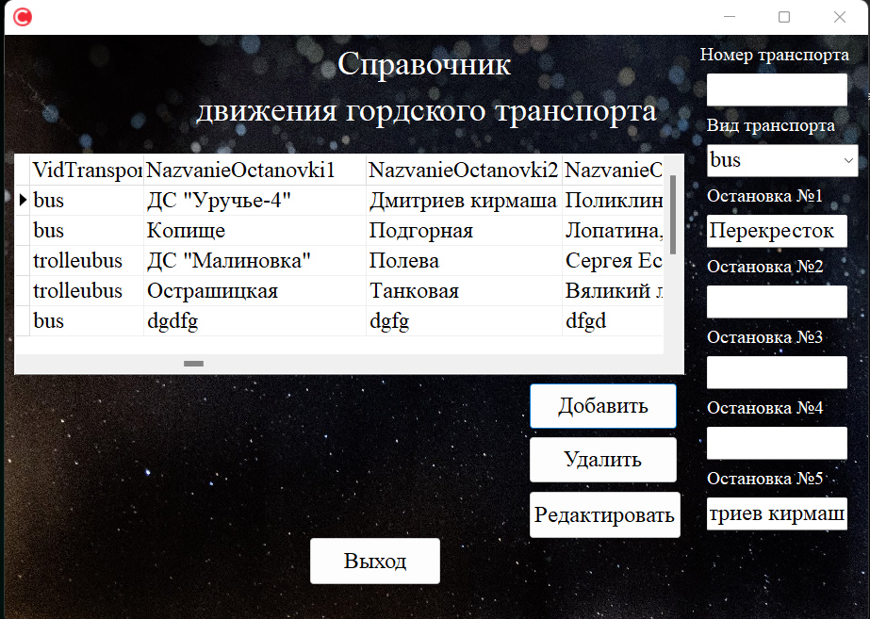

Рис. 7.52. Тест №44

Тест 45:

Тестирование формы «Админа»

Вводим в поле вид транспорта автобус и в поле остановка 1 вводим Перекресток и в поле остановка 2 вводим Перекресток2 и нажимаем на добавить

Ожидаемый результат: ничего не поменяется

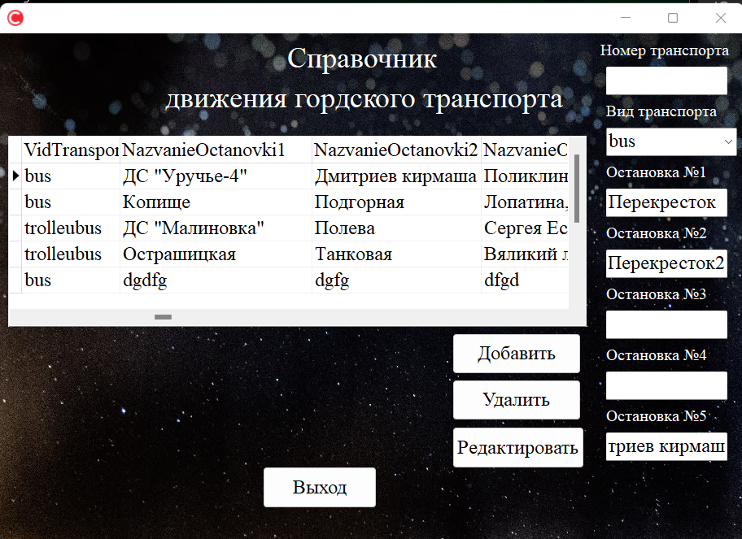

Рис. 7.53. Тест №44

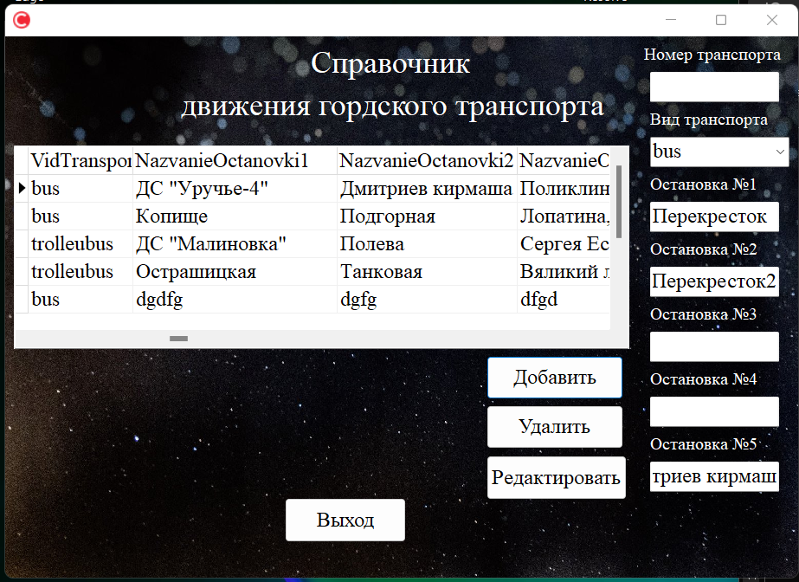

Рис. 7.53. Тест №45

Тест 46:

Тестирование формы «Админа»

Вводим в поле вид транспорта автобус и в поле остановка 1 вводим Перекресток и в поле остановка 2 вводим Перекресток2 и в поле остановка 3 вводим Перекресток3 и нажимаем на добавить

Ожидаемый результат: ничего не поменяется

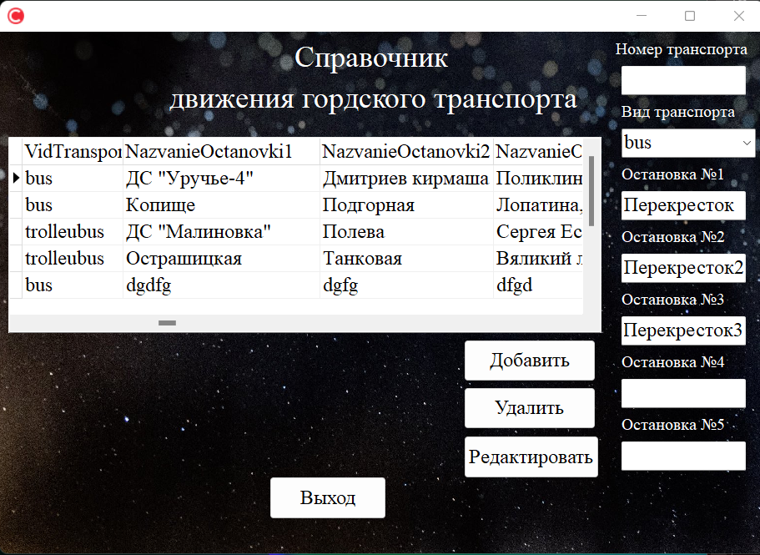

Рис. 7.54. Тест №46

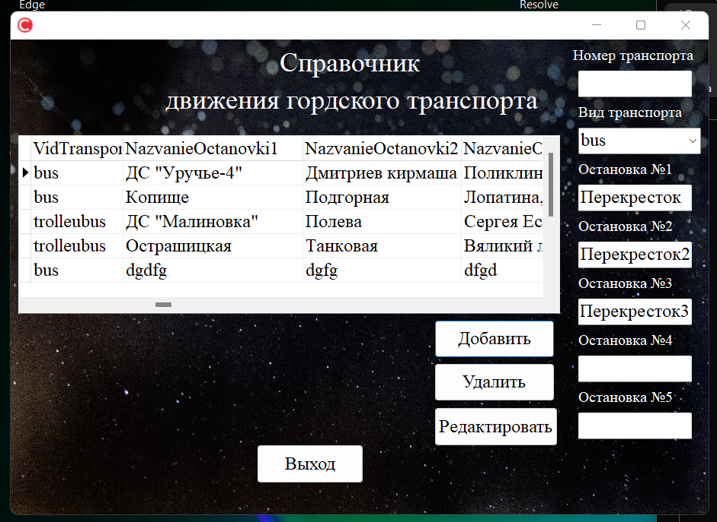

Рис. 7.55. Тест №46

Тест 47:

Тестирование формы «Админа»

Вводим в поле вид транспорта автобус и в поле остановка 1 вводим Перекресток и в поле остановка 2 вводим Перекресток2 и в поле остановка 3 вводим Перекресток3 и в поле остановка 4 вводим Перекресток4 и нажимаем на добавить

Ожидаемый результат: ничего не поменяется

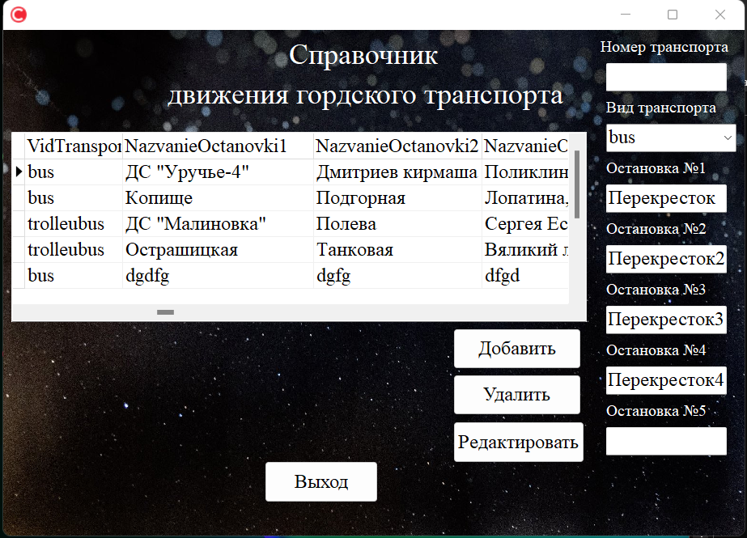

Рис. 7.56. Тест №47

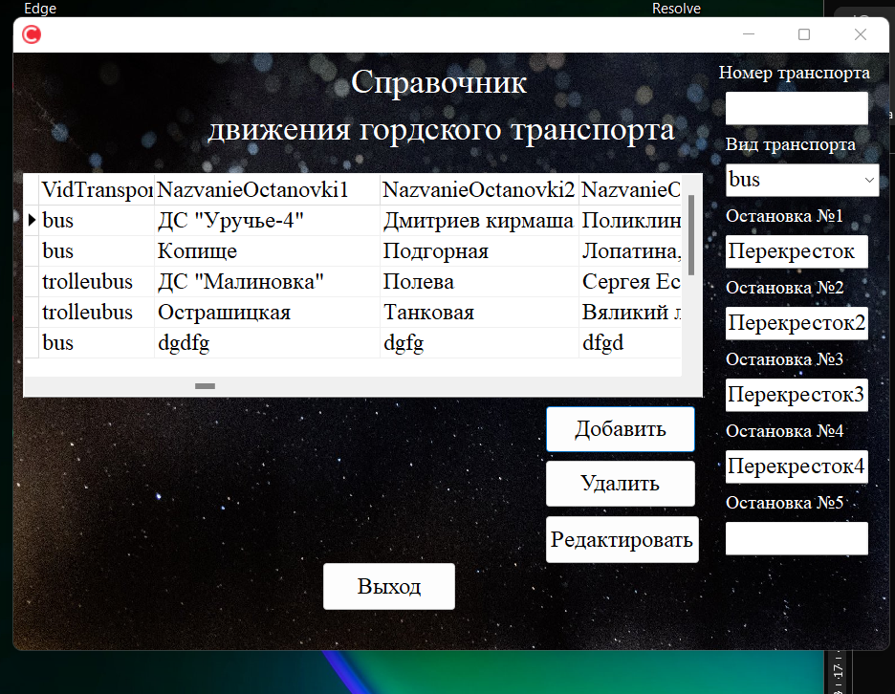

Рис. 7.56. Тест №47

Тест 48:

Тестирование формы «Админа»

Вводим в поле вид транспорта автобус и в поле остановка 1 вводим Перекресток и в поле остановка 2 вводим Перекресток2 и в поле остановка 3 вводим Перекресток3 и в поле остановка 4 вводим Перекресток4 и в поле остановка 5 вводим Перекресток5 и нажимаем на добавить

Ожидаемый результат: ничего не поменяется

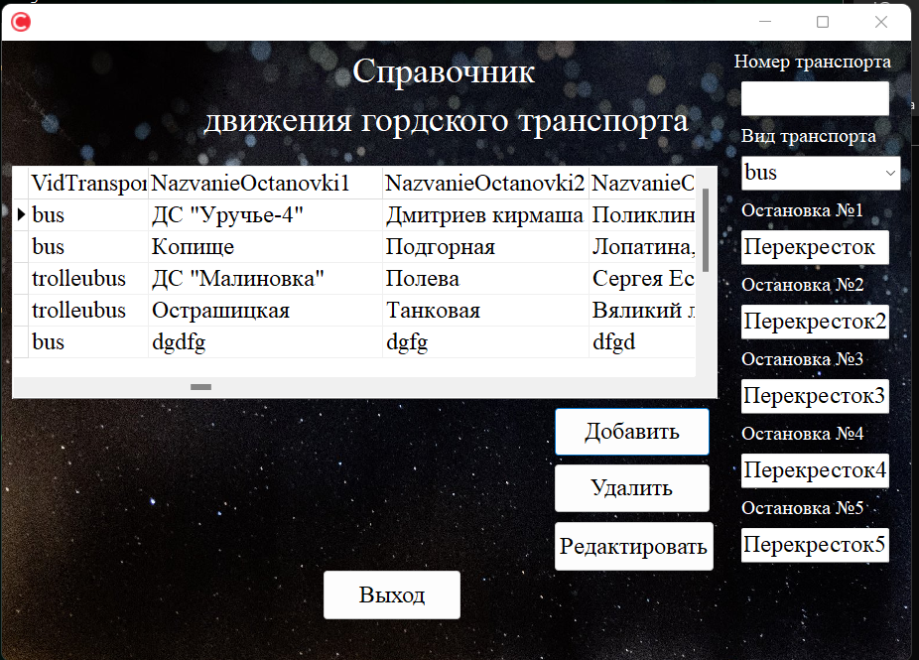

Рис. 7.57. Тест №48

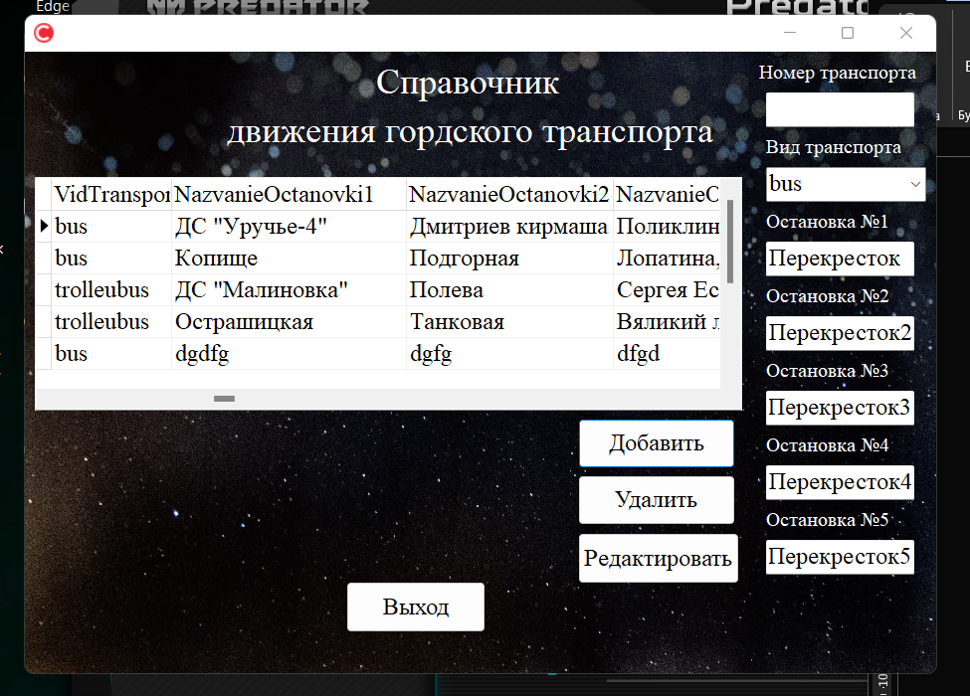

Рис. 7.58. Тест №48

Тест 49:

Тестирование формы «Админа»

Вводим в поле вид транспорта автобус и в поле остановка 1 вводим Перекресток и в поле остановка 2 вводим Перекресток2 и в поле остановка 3 вводим Перекресток3 и в поле остановка 4 вводим Перекресток4 и в поле остановка 5 вводим Перекресток5 и номер транспорта 67 нажимаем на добавить

Ожидаемый результат: вводимые пользователем поля отобразятся в таблице и в БД таблице

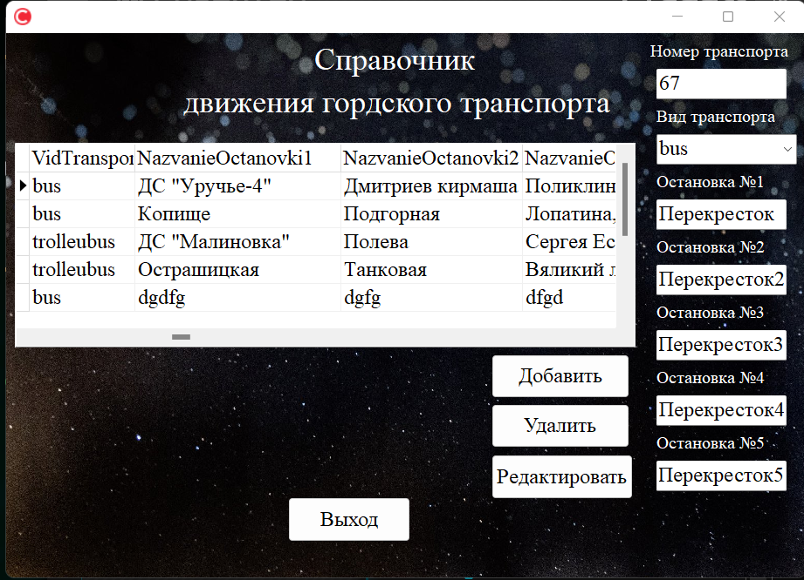

Рис. 7.59. Тест №49

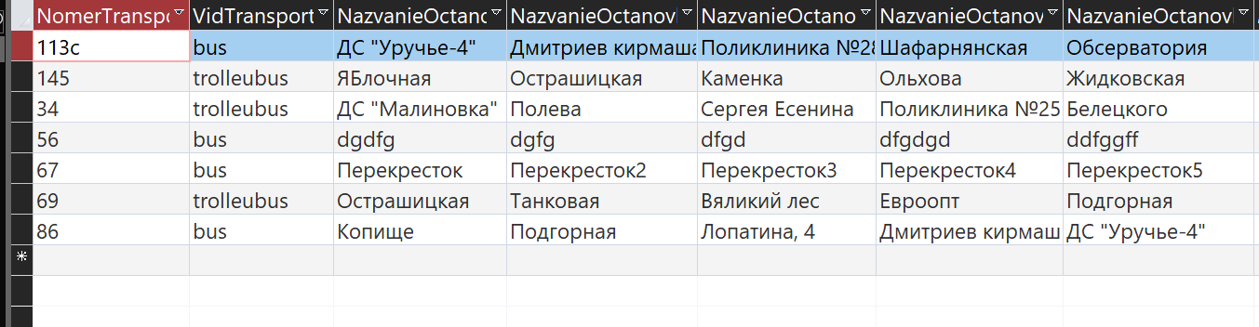

Рис. 7.60. Тест №49

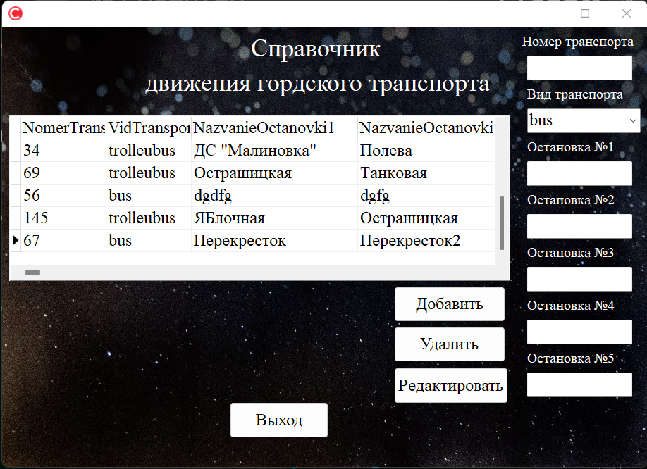

Рис. 7.61. Тест №49

Тест 50:

Тестирование формы «Поиск по номеру»

Ожидаемый результат: при нажатии на кнопку «Выход» из приложения

Результат:



Рис. 7.62. Тест №50



Рис. 7.63. Тест №50

ЗАКЛЮЧЕНИЕ

В ходе курсового проекта была разработан справочник движения городского транспорта. В приложении реализовано: поиск маршрута автобуса по номеру, поиск маршрута троллейбуса по номеру, поиск транспорта по остановке.

Реализован поиск маршрута автобуса и троллейбуса по номеру и вывод информации таблицей. Так же реализован поиск подходящего транспорта по остановке вводимой пользователем в поле.

В качестве выбранного языка программирования используется C++.

В качестве выбранной среды разработки используется C++ Builder.

Программное средство было протестировано, которое прошло успешно.

В дальнейшей версии программы будет добавлено музыкальное сопровождение, виды транспортов, перевод на другие языки.

ИСТОЧНИКИ, ИСПОЛЬЗОВАННЫЕ ПРИ РАЗРАБОТКЕ

1. Bcb.fud.ru [Электронный ресурс] / С++ Builder. Режим доступа: <http://bcb.fud.ru/bcb/Sreda/Borland/Bcb5/bcb5_2.shtml> - Дата доступа 02.05.2022.
2. Rulit.me [Электронный ресурс] / С++ Builder. Режим доступа: <https://www.rulit.me/books/c-bazovyj-kurs-read-271738-1.html> - Дата доступа 20.05.2022.
3. Qualitica.ru [Электронный ресурс] / Тестирование. Режим доступа: <https://qualitica.ru/blog/etapy-testirovaniya-po/> - Дата доступа 20.05.2022.
4. Testmatick.com [Электронный ресурс] / Тестирование. Режим доступа: <https://testmatick.com/ru/testirovanie-metodom-serogo-yashhika-osnovnye-ponyatiya-i-osobennosti/> - Дата доступа 20.05.2022.
5. It-courses.by [Электронный ресурс] / Тестирование. Режим доступа: https://www.it-courses.by/sqa/ - Дата доступа 21.05.2022.
6. Cubook.pro [Электронный ресурс] / С++ Builder. Режим доступа: <https://cubook.pro/chto-zhe-takoe-cbuilder> - Дата доступа 22.05.2022.
7. Rulit.me [Электронный ресурс] / С++. Режим доступа: <https://www.rulit.me/books/c-bazovyj-kurs-read-271738-1.html> - Дата доступа 22.05.2022.
8. Архангельский, А.Я. Программирование в С++ Builder / А.Я.Архангельский. М.: ООО «Бином-Пресс», 2010.
9. Cubook.pro [Электронный ресурс] / С++ Builder Label. Режим доступа: <https://cubook.pro/object/otobrazhenie-teksta-label-statictext-panel> - Дата доступа 10.05.2022.
10. Cubook.pro [Электронный ресурс] / С++ Builder Label. Режим доступа: <https://cubook.pro/object/okna-redaktirovaniya-edit-labelededit-i-maskedit> - Дата доступа 10.05.2022.

ПЕРЕЧЕНЬ ПРИНЯТЫХ СОКРАЩЕНИЙ

ПО – программное обеспечение;

БД – база данных;

ПРИЛОЖЕНИЕ 1

//---------------------------------------------------------------------------

#include <vcl.h>

#pragma hdrstop

#include "Unit2.h"

#include "Unit1.h"

#include "Unit3.h"

#include "Unit4.h"

#include <System.RegularExpressions.hpp>

//---------------------------------------------------------------------------

#pragma package(smart_init)

#pragma resource "*.dfm"

TForm2 *Form2;

TForm3 *Form3;

//---------------------------------------------------------------------------

__fastcall TForm2::TForm2(TComponent* Owner)

: TForm(Owner)

{

}

//---------------------------------------------------------------------------

void __fastcall TForm2::loginButtonClick(TObject *Sender)

{

bool authoried = false;

if(Edit1->Text == "" || Edit2->Text == "")

{

ShowMessage("Fill in all the fields!");

authoried = true;

}

else

{

ADOTable1->First();

while(!ADOTable1->Eof)

{

if( ADOTable1->FieldByName("login")->AsString == Edit1->Text)

{

if(ADOTable1->FieldByName("password")->AsString == Edit2->Text)

{

ShowMessage(ADOTable1->FieldByName("type")->AsString);

if(ADOTable1->FieldByName("type")->AsString == "worker")

{

Form3->Show();

Form2->Visible=False;

authoried = true;

}

else

{

Form4->Show();

Form2->Visible=False;

authoried = true;

}

}

else

{

ShowMessage("Wrong login or password!");

authoried = true;

}

}

ADOTable1->Next();

}

}

if(!authoried) ShowMessage("Wrong login or password!!");

}

//---------------------------------------------------------------------------

//---------------------------------------------------------------------------

void __fastcall TForm2::Label5Click(TObject *Sender)

{

if(Label5->Caption == "Registration")

{

loginButton->Visible = false;

regButton->Visible = true;

Label5->Caption = "Authorization" ;

Label4->Visible = true;

Edit3->Visible = true;

}

else

{

loginButton->Visible = true;

regButton->Visible = false;

Label5->Caption = "Authorization";

Label4->Visible = false;

Edit3->Visible = false;

Label5->Caption = "Registration" ;

}

}

//---------------------------------------------------------------------------

void __fastcall TForm2::FormCreate(TObject *Sender)

{

DoubleBuffered = true;

}

//---------------------------------------------------------------------------

void __fastcall TForm2::Label5MouseMove(TObject *Sender, TShiftState Shift, int X,

int Y)

{

Label5->Font->Color = (TColor)RGB(143, 200, 214);

}

//---------------------------------------------------------------------------

void __fastcall TForm2::Label5MouseLeave(TObject *Sender)

{

Label5->Font->Color = clWhite;

}

//---------------------------------------------------------------------------

void __fastcall TForm2::regButtonClick(TObject *Sender)

{

bool user_already_registered = false;

bool cont = false;

ADOTable1->First();

while(!ADOTable1->Eof)

{

if( ADOTable1->FieldByName("login")->AsString == Edit1->Text)

{

user_already_registered = true;

break;

}

ADOTable1->Next();

}

if(Edit1->Text == "" || Edit2->Text == "" || Edit3->Text == "")

{

ShowMessage("Fill in all the fields!");

}

else if ( Edit2->Text != Edit3->Text )

{

ShowMessage("passwords do not match!");

cont = true;

}

else if (user_already_registered)

{

if(!cont)

ShowMessage("User with this login is already registered!");

}

else

{

if(!TRegEx::IsMatch(Edit2->Text,"[A-Za-z0-9]{8,}"))

{

ShowMessage("The password must contain at least 8 characters, consist only of Latin characters and numbers");

}

else{

ADOTable1->Insert();

ADOTable1->FieldByName("login")->AsString = Edit1->Text;

ADOTable1->FieldByName("password")->AsString = Edit2->Text;

ADOTable1->FieldByName("type")->AsString = "worker";

ADOTable1->Post();

ShowMessage("Successful registration!");

}

}

}

//---------------------------------------------------------------------------

//---------------------------------------------------------------------------

#include <vcl.h>

#pragma hdrstop

#include "Unit4.h"

#include "Unit2.h"

//---------------------------------------------------------------------------

#pragma package(smart_init)

#pragma resource "*.dfm"

TForm4 *Form4;

TForm2 *Form2;

//---------------------------------------------------------------------------

__fastcall TForm4::TForm4(TComponent* Owner)

: TForm(Owner)

{

}

//---------------------------------------------------------------------------

void __fastcall TForm4::Button1Click(TObject *Sender)

{

if ( Edit1->Text != "" && ComboBox1->Text != "" && Edit3->Text != "" && Edit4->Text != "" && Edit5->Text != "" && Edit6->Text != "" && Edit7->Text != "" )

{

ADOQuery1->Insert();

ADOQuery1->Fields->FieldByName("NomerTransporta")->AsString=Edit1->Text;

ADOQuery1->Fields->FieldByName("VidTransporta")->AsString=ComboBox1->Text;

ADOQuery1->Fields->FieldByName("NazvanieOctanovki1")->AsString=Edit3->Text;

ADOQuery1->Fields->FieldByName("NazvanieOctanovki2")->AsString=Edit4->Text;

ADOQuery1->Fields->FieldByName("NazvanieOctanovki3")->AsString=Edit5->Text;

ADOQuery1->Fields->FieldByName("NazvanieOctanovki4")->AsString=Edit7->Text;

ADOQuery1->Fields->FieldByName("NazvanieOctanovki5")->AsString=Edit6->Text;

ADOQuery1->Post();

Edit1->Clear();

Edit3->Clear();

Edit4->Clear();

Edit5->Clear();

Edit6->Clear();

Edit7->Clear();

}

}

//---------------------------------------------------------------------------

void __fastcall TForm4::Button4Click(TObject *Sender)

{

Application->Terminate();

}

//---------------------------------------------------------------------------

void __fastcall TForm4::Button3Click(TObject *Sender)

{

TLocateOptions Options;

if ( ADOQuery1 ->Locate("NomerTransporta", Edit1->Text, Options))

ADOQuery1->Delete();

else ShowMessage("No values");

}

//---------------------------------------------------------------------------

void __fastcall TForm4::Button2Click(TObject *Sender)

{

ADOQuery1->Post();

}

//---------------------------------------------------------------------------

void __fastcall TForm4::FormCreate(TObject *Sender)

{

DBGrid1->Columns->Items[0]->Width=120;

DBGrid1->Columns->Items[1]->Width=120;

DBGrid1->Columns->Items[2]->Width=180;

DBGrid1->Columns->Items[3]->Width=180;

DBGrid1->Columns->Items[4]->Width=180;

DBGrid1->Columns->Items[5]->Width=180;

DBGrid1->Columns->Items[6]->Width=180;

}

//---------------------------------------------------------------------------